СТРУКТУРОВАНІ КАБЕЛЬНІ СИСТЕМИ ЛОКАЛЬНИХ МЕРЕЖ

Поняття про структуровані кабельні системи.

Можливості та потреби швидкісної передачі інформації.
Зріст застосування інформаційних технологій в різних сферах діяльності привів до того, що багато застосувань, таких як телеконференції та відео-пошта, переносяться безпосередньо до настільного персонального комп’ютера. Це приводить до вимог збільшення ширини смуги та швидкості LAN для підтримки трафіку, чутливого до затримок. Сьогодні застосовують швидкості 100 Мб/с і 155 Мб/с і серйозно обговорюється використання швидкості 622 Мб/с.
Нижче наведені дані про можливі швидкості передавання даних через найбільш поширені кабельні системи (середовища передавання даних), а також дані про потрібні швидкості для різних застосувань.
Таблиця 3.1. Можливості швидкісного передавання (ширини смуги).
Середовище | Техніка передавання | Декларована  смуга
 | Ethernet | 10 Мб/с
 | Ethernet з повним дуплексом | 20 Мб/с
 | Швидкий Ethernet (Fast Ethernet) | 100 Мб/с
UTP | Швидкий Ethernet з повним дуплексом | 200 Мб/с
 | CDDI (FDDI) | 100 Мб/с
 | ATM | Від 25 Мб/с  до 155Мб/с
 | FDDI | 100 Мб/с
Оптоволокно | Ґігабітовий Ethernet | 1 Ґб/с
 | ATM | Від 155 Мб/с  до 9 Ґб/с

Таблиця 3.2. Потреби у швидкості (ширині смуги) для різних застосувань.
Застосування | Техніка | Смуга
Телебачення високої роздільності | без компресії | 2 Гб/с
 | MPEG-2 | 30 Мб/с
Телебачення студійної якості | MPEG-2 | 7 Мб/с
Телебачення широкомовної якості | MPEG-2 | 3 Мб/с
Телебачення якості VCR | MPEG-1 | 1.4 Мб/с
Аудіо якості | без компресії | 728 кб/с
компакт-диска | MPEG-Audio Layer 3 | 64 кб/с
Відеоконференція | H.261 | 112 кб/с
 | GSM | 32 кб/с
Голос телефонної якості | ITU G.711 | 64 кб/с
Голос телефонної якості | ITU G.721 | 32 кб/с
Аудіо-частина відеоконференції | ITU G.728 | 16 кб/с
Голос телефонної якості | US 1016 | 4.8 кб/с
Голос через Internet | US 1015 | 2.4 кб/с
Збільшення швидкості передавання робить більший наголос на специфікації компонент кабельної системи. Промислові стандарти були опрацьовані не тільки для визначення специфікацій компонент, але також для визначення практики проектування систем, планування, встановлення і завершення. Сьогоднішня тенденція полягає в пристосуванні кабельного устаткування, базованого на стандартах, з оптимізацією експлуатаційних даних. Це вимагає, щоб окабелювання було трактоване як система, здатна задовільнити майбутні вимоги, а не як набір компонент.
Коли новіші технології LAN ведуть до вищих швидкостей та більших ширин смуги, з’являється новіше окабелювання. Поява новітніх розв’язків для кабельних систем також прискорюється внаслідок пристосування до вимог законодавчого регулювання прийнятного рівня електромагнітного випромінювання. Розв’язки, подібні до кабелів типу екранованої скрученої пари або оптоволоконних кабелів здобули швидке визнання. Ця нова практика кабельних систем, підтримана промисловими стандаотами, сприяє прогресу новітніх технологій LAN.

Неструктуровані та структуровані кабельні системи.

Неструктуровані кабельні системи.
Традиційно більшість проектантів комп’ютерних систем і мереж опрацьовували свої продукти так, щоб вони працювали з використанням особливого типу кабелів із особливими з’єднувачами. Кожен виробник мав власний стандарт кабелів та з’єднувачів. Нижче наведені деякі приклади:
DEC | 3 пари кабеля UTP & модифікований модульний з'єднувач
FDDI | оптоволокно 62.5 мкм & з'єднувачі MIC
IBM S/3x and AS/400 | кабель Twinax 100 Ом & з'єднувачі Twinax
IBM 3270 | коаксіал 93 Ом & з'єднувачі BNC
IBM Token Ring | кабель STP 150 Ом & з'єднувачі IBM Data
Hewlett Packard 3000 | кабель RS-232 & з'єднувач DB
Ethernet | 50 Ohm Coaxial Cable & BNC or N Connectors
Wang | подвійний коаксіал 75 Ом & з'єднувачі BNC-TNC

Із цього списку легко побачити, що міграція від одного типу комп’ютерної системи до іншого при застосуванні традиційних кабельних систем дуже складна. У більшості випадків кабельна система та пов’язані з нею інвестиції повністю втрачаються, і необхідно встановлювати нову кабельну систему, яка може коштувати більше від мережевого обладнання.
Інші витрати, пов’язані з будь-якою традиційною кабельною системою - це кошти здійснення переміщень, змін або доповнень після того, як початковий процес встановлення системи завершений.
Проблема, описана вище, є спільною для всіх цих “неструктурованих” кабельних систем. Дві головні характеристики кабельних систем цього типу полягають в наступному:
- складно або неможливо перейти від однієї комп’ютерної системи до іншої без заміни початкової кабельної системи;
- щоб зробити переміщення, зміни або доповнення, кабельна система повинна бути змінена; у цьому сенсі кабельна система не є непорушною системою, оскільки вона постійно змінюється при змінах вимог користувачів, звідси термін “неструктурована”.

Структуровані кабельні системи.
Для уникнення вказаних вище проблем запропоновано встановлювати структуровані кабельні системи. Структурована кабельна система складається з гнучкої кабельної інфраструктури, яка може підтримувати складні комп’ютерні і телефонні системи незалежно від їх виготовника. В структурованій кабельній системі кожна робоча станція під’єднана кабелем до центральної точки із використанням зіркової топології, удогідненої системи взаємних з’єднань і адміністрування. Цей підхід дозволяє комунікацію фактично довільному пристрою, будь-кому і в будь-який час. Добре спроектований план кабелювання повинен включати різні незалежні кабельні рішення для різних типів середовищ, інстальованих на кожній робочій станції для підтримки вимог характеристик різноманітних систем.
Структурована кабельна система, раз встановлена, рідко коли потребує внесення змін. З трьох топологій - зірки, кільця і шини, зірка найбільш гнучка, оскільки всі кабелі проведені безпосередньо від центру. Якщо в будинку всі можливі розміщення користувачів забезпечені окабелюванням в зірковій топології, то будь-які майбутні переміщення, зміни і доповнення здійснюються просто і швидко шляхом перемикання з’єднувальних шнурів у центральному кабельному приміщенні. Також звичайною заміною відповідних кабелів та пристроїв у шафі з обладнанням і біля мережевої розетки в робочому просторі можна пристосувати структуровану кабельну систему до змін в системі та інтерфейсах.

Окремі факти.
Проблеми з кабельною системою. До 70% від усіх простоювань мережі викликані проблемами, пов’язаними з недостатньою якістю кабельної системи. Цей факт вказує на критичність вибору правильно структурованої кабельної системи; її ефективність безпосередньо відображається в економії часу і коштів.
Кошти простоювання. У середньому кабельні системи простоюють 23.6 разів на рік, а тривалість кожного простоювання у середньому становить 4.9 години. Кошти простоювання становлять від $1000 до $50000 за годину (в США); це вказує на можливості для значної економії коштів при зменшенні часу простоювання.
До 40% працівників кожного року змінюють робочі місця всередині будинку. Переміщення та зміни при використанні неструктурованої кабельної системи можуть приводити до поважних руйнувань. Структурована кабельна система надає можливості для спрощення необхідних перекомутувань і дозволяє швидко вирішити поставлене завдання, ніж це можливе при встановленні нових кабелів.
Виграш в коштах при використанні структурованих кабельних систем. Неструктурована кабельна система систематично поглинає кошти, бо потребує проведення систематичних модифікацій. Структурована кабельна система може вимагати значно менших модифікацій і через це утримує кошти під контролем. Початкова вартість структурованої системи може бути дещо вищою, однак вона більш економна протягом терміну експлуатації.
Структурована кабедьна система - це тільки 5% від усіх мережевих капіталовкладень. Структурована кабельна система є однією з найменших складових у загальній вартості мережі (біля 5%). Враховуючи, що біля 70% всіх проблем можна вирішити 5% інвестицій, якнайкраще виконання структурованої кабельної системи безумовно виправдане. Структурована кабельна система у середньому має значно триваліший життєвий цикл від усіх інших компонентів мережі, тому вибір її властивостей є одним із ключових аспектів проектування мережі.

Термінологія та понятійний апарат структурованих кабельних систем локальних мереж.
Адміністрування (Administration) - Процес документування початкового стану кабельної системи і управління кабельною системою після початкового встановлення. Включає дві основні компоненти: стандартну систему позначок (labeling system) і систему записів (record system).
Головна будинкова розподільча система (Building Main Distribution Frame - MDF) - Інтерфейс між публічною мережею і/або магістраллю всередині будинку і внутрішньосистемною магістраллю.
Головна телекомунікаційна шина заземлення (Telecommunications Main Grounding Bar - TMGB) - Первинна шина заземлення для усіх телекомунікацій в будинку або структурі.
Головне кросове з’єднання (Main Cross Connect) - Звичайно обладнання, яке застосовується для взаємосполучення міжбудинкової та внутрішньобудинкової кабельних систем. Головне кросове з’єднання звичайно відноситься до засобів вводу в будинок.
Горизонтальна розподільча система (Horizontal Distribution System - HDS) - Окабелювання, яке з’єднує проміжну розподільчу систему в телекомунікаційній комірці з телекомунікаційними розетками. Горизонтальна розподільче окабелювання прокладається спільно через простір (space), який забезпечує drop-tile ceiling або спрамовується через трубопроводи у перекриттях або стінах.
Засоби вводу (Entrance Facility - EF) - Засоби, за допомогою яких зовнішні кабелі входять у будинок через водощільні муфти і закінчуються в блоку, що забезпечує електронний захист від пошкоджень електричними завадами, такими як блискавка.
З’єднувальний кабель (Patch cable) - З’єднувальні кабелі застосовуються для здійснення фізичного з’єднання між обладнанням користувача і мережевим або телекомунікаційним обладнанням. В телекомунікаційній комірці з’днувальні кабелі використовуються для сприяння швидкому та легкому переміщенню, змінам або доповненням у мережі. Біля настінного комп’ютера він здійснює сполучення обладнання користувача (мережевої карти) з мережею. Сумнівнно, чи з’єднувальні кабелі можуть розглядатися як частина структурованої кабельної системи. За означенням це не так, бо його використання змінюється при змінах потреб користувача.
З’єднувальне устаткування (Connecting Hardware) - З’єднувальне устаткування застосовується для terminatе горизонтального окабелювання у кабельній шафі або в розетці робочої станції. З’єднувальні панелі, які застосовуються в кабельній шафі, і настінні панелі біля настільних комп’ютерів відносяться до цього типу устаткування. Стандарт EIA/TIA 568A визначає з’єднувач RJ-45, який використовується в виробах цього типу. З’єднувальні панелі забезпечують багато з’єднувачів RJ-45, часто об’єднаних по дванадцять, і спроектовані для монтажу в стандартну шафу з 19-дюймовими монтажними стійками. Настінні панелі наявні в багатьох варіантах, від поодиноких настінних телекомунікаційних розеток до багаторозеткових панелей, пристосованих до використання різних передавальних середовищ. З’єднувальне устаткування також може бути пристосоване до використання інших типів з’єднувачів, таких як RJ-11, BNC і оптоволоконних з’єднувачів для різних телекомунікаційних потреб.
Зірка (Star) - Мережева топологія, в якій телекомунікаційна розетка з’єднана тільки з розподільчою системою сполученням точка-точка, і з’єнання між розподільчими системами є сполученнями точка-точка.
З’єднувальний шнур (Patch Cord) - Відрізок провідного або оптоволоконного кабеля із з’єднувачами на обидвох кінцях. З’єднувальний шнур застосовується для сполучення телекомунікаційних кіл на кросі.
Канал (Pathway) - Канал для поміщення телекомунікаційних кабелів, які з’єднують телекомунікаційні приміщення (spaces).
Категорія (Category) Стандарт EIA/TIA 568A визначає певні performance та швидкісні характеристики для структурованих кабельних систем. Ці специфікації дотримуються системи “Категорій”, при чому кожна Категорія визначає окремий рівень performance. Стандарт EIA/TIA 568A охоплює Категорії 3,4,5.
Мережевий інтерфейс (Network Interface - NI) - Становить точку розділу між зовнішніми мережами і головною розподільчою системою кампусу чи комплексу або будинковою головною розподільчою системою. Включає тестування носія, шлейфа і здатості роз’єднання.
Міжбудинкова магістраль (Interbuilding Backbone) - Передавальні засоби, які з’єднують головну розподільчу систему кампусу або комплексу будинків з головними будинковими розподільчими системами в кожному будинку комплексу. Може включати міські території з іншими правилами прокладання кабелів.
Міжсистемна магістраль (Interframe Backbone - IFB) - Передавальні засоби, які починаються від головної будинкової розподільчої системи і розподіляються горизонтально і вертикально до кожної проміжної розподільчої ситеми в будинку.
Неекранована скручена пара (Unshielded Twisted Paar - UTP) - Кабель, який містить два ізольовані провідники, скручені один навколо одного для зменшення індукційного впливу провідників.однієї пари на інші. Кабелі UTP приходять у котушках з різною кількістю пар провідників, від двох пар (чотири провідники) до багатьох тисяч пар. Кабелі UTP використовуються для телефонних мереж всередині будинків, оскільки вони недорогі та відносно прості у встановленні.
Приміщення для обладнання (Equipment Room) - Приміщення всередині будинку, в якому розміщені основні компоненти великої телкомунікаційної системи (комутатори даних, комунікаційні процесори тощо). Приміщення для обладнання відрізняються від телекомунікаційних комірок більшими розмірами і кількістю обладнання, яке в них розташоване.
Проміжна розподільча система (Intermediate Distribution Frame) - Кросове з’єднання між міжсистемною магістраллю (IFB) та горизонтальною розподільчою системою (HDS). IFB може також бути точкою під’єднання для локального мережевого обладнання поверху. IFD звичайно розташована в телекомунікаційній комірці.
Проміжне кросове з’єднання (Intermediate Cross Connect) - Типове обладнання, яке застосовується для сполучення магістральної та горизонтальної кабельної систем. Проміжне кросове з’єднання звичайно розміщене в телекомунікаційній комірці.
Сполучення в робочому просторі (Work Area Connection) - Інтерфейс між розеткою і обладнанням користувача. Включає адаптер середовища, наприклад, симетризатор (balun).
Телекомунікаційна інфраструктура (Telecommunications Infrastructure) - Компоненти (телекомунікаційні приміщення, кабельні pathways, заземлення, окабелювання, пристрої для кінцевого під’єднання (termination hardware) , які разом забезпечують основну підтримку для розподілу всієї телекомунікаційної інформації.
Телекомунікаційна комірка (Telecommunication Closet) - Приміщення в будинку, спроектоване для забезпечення безпечного, придатного оточення для встановлення кабелів, телекомунікаційного обладнання, кінцівок і систем адміністрування. Телекомунікаційні комірки є пунктами, де перетинаютьмя магістраль і засоби горизонтального розподілення. Це приміщення для обслуговування поверхів, завданням яких є викінчити (terminate) і сполучити магістральну кабельну систему , горизонтальну кабельну систему і будинкову електронвку, яка допомагає розподіленню інформації по цьому поверсі.
Телекомунікаційна розетка (Telecommunications Outlet - TO) - Інтерфейс між горизонтальною розподільчою системою і під’єднанням в робочому просторі до обладнання користувача (телефону і/або термінального пристрою).
Телекомунікаційна шина заземлення (Telecommunications Grounding Bar - TGB) - Допоміжна шина заземлення для телекомунікацій в сателітних телекомунікаційних комірках, сполучена з головною телекомунікаційною шиною заземлення.

Анотований перелік стандартів кабельних систем локальних мереж.

Призначення стандартів окабелювання:
- забезпечення структури кабельної системи, незалежної від застосувань;
- наявність попереднього окабелювання будинку, коли вимоги застосувань ще невідомі;
- встановлення мінімальних вимог до виконання і стандартних інтерфейсів для підтримки поточних і майбутніх продуктів.

Стандарти, на які найчастіше посилаються:
- ANSI/EIA/TIA 568 A: Commercial building telecommunication standard (США);
- IS 11801: Generic cabling for customers premise cabling (міжнародний).
Крім того, наявний ряд промислових стандартів, які доповнюють вказані вище стандарти і подають правила проектування та встановлення кабельних систем:
- ANSI/TIA/EIA 569: Commercial building standard for telecommunication pathways and spaces;
- ANSI/TIA/EIA 606: Administration standard for the telecommunication infrastructure of commercial buildings.
- ANSI/TIA/EIA 607: Commercial building grounding and bonding requirements for telecommunication;
- BICSI (Building Industry Consulting Service International).

Анотований перелік стандартів.
EIA/TIA-568A: Телекомунікаційний стандарт для будівель комерційного призначення (Commercial Building Telecommunications Standard).
Цей стандарт заміняє ANSI/EIA/TIA-568 від липня 1991 р. Стандарт включає або удосконалює технічні вимоги EIA/TIA TSB 36, TIA/EIA TSB 40 і TIA/EIA TSB 40A щодо додаткових специфікацій для UTP категрій 3, 4, 5 і сумісного з ними з’єднувального обладнання. Кабелі та з’єднувальне обладнання для категорій 1 і 2 не є частиною цього стандарту і тому не покриваються ним. Цей стандарт включає і вдосконалює технічний вміст чернетки TSB 53, який покриває додаткові специфікації для кабелів STP-A з характеристичним опором 150 Ом і для відповідних з’єднувачів. Цей документ має першість перед технічним змістом TSB 36, TSB 40, TSB 40A і TSB 53. Включена нова специфікація для 62.5/125 мкм оптичного волокна і одномодових оптичних кабелів, з’єднувачів і кабельної практики. TSB 36, 40. 40A і 53 всі замінені цим документом, оскільки він містить додаткові специфікації і методи тестування, важливі для користувачів, виготовлювачів і тестування.
EIA/TIA-568: Телекомунікаційний стандарт для будівель комерційного призначення (Commercial Building Telecommunications Standard).
Стандарт визначає мінімальні вимоги щодо телекомунікаційного монтажу всередині будинків включно з телекомнікаційними входами і між будинками в околі (campus enviroment). Він визначає систему монтажу з рекомендованою топологією і рекомендованими відстанями. Він окреслює середовища за параметрами, які визначають властивості та особливості з’єднувачів та призначення їх контактів для забезпечення здатності до взаємних з’єднань. Стандарт змінений на EIA/TIA-568A.
EIA/TIA TSB-36:Бюлетень технічних систем: Додаткові специфікації кабелів для кабелів типу неекрановиної скрученої пари (Technical System Bulletin Additional Cable Specification for Unshielded Twisted Pair Cables)
Мета цього бюлетеня - передбачення вимог до передавальних характеристик кабелів типу неекранованої скрученої пари з високими характеристиками. Ці кабелі досі не специфіковані в стандарті ANSI/EIA/TIA-568_1991. Бюлетень приєднаний до EIA/TIA-568A.
TIA/EIA TSB40-A: Додаткові специфікації передачі для з’єднувального обладнання кабелів типу неекранованої скрученої пари (Additional Transmission Specifications for Unshielded Twisted Pair Connecting Hardware).
Мета цього документу - визначення вимог до характеристик передачі для обладнання до з’єднування UTP, яке сумісне з трьома категоріями кабелів UTP, визначеними стандартом EIA/TIA TSB-36, і окреслення додаткових вимог до кросових з’єднувачів і до кабелів, які застосовуються як з’єднувальні шнури. Цей стандарт містить мінімальну систему папаметрів передачі і пов’язаних з ними обмежень, необхідних для того, щоб властивості встановлених з’єднувачів мали мінімальний вплив на зарактеристики кабелів. Ці вимоги застосовують тільки до індивідуальних UTP-з’єднувачів і не обмежують: телекомунікаційні входи, з’днувальні панелі, транзитні з’єднувачі і блоки перехресних з’єднань. Цей бюлетень включений до EIA/TIA-568A.
EIA/TIA TSB-53-1992: Додаткові специфікації для STP з’єднувального обладнання (Additional Specifications for STP Connection Hardware).
Мета цього бюлетеня - передбачення вимог до передавальних характеристик кабелів типу екранована скручена пара. Бюлетень приєднаний до EIA/TIA-568A.
EIA/TIA-569: Стандарт для телекомунікаційних магістралей і приміщень у будівлях комерційного призначення (Commercial Building Standard for Telecommunications Pathways and Spaces).
Мета цього стандарту - стандартизація особливостей проектування і конструкторської практики всередині та між (перш за все, комерційними) будівлями, які містять телекомунікаційні середовища і обладнання. Стандарти поширюються на приміщення або площі та магістралі, в яких або через які встановлюється телекомунікаційне обладнання. Сфера цього стандарту обмежена телекомунікаційним аспектом проектування і конструювання комерційних будівель, оточення телекомунікаційних підстав (міркувань) всередині або між будівлями. Телекомунікаційними аспектами є в загальному магістралі, в яких розміщають телекомунікаційні середовища, та приміщення і плоші, пов’язані з будівлею, в яких закінчуються кабелі і встановлене телекомунікаційне обладнання.
EIA/TIA-570: Стандарт телекомунікаційного монтажу в житлових та легких комерційних спорудах (Residential and Light Commercial Telecommunications Wiring Standard).
Цей стандарт стосується до провідного монтажу в житлових і легких комерційних спорудах. Встановлені цілі стандарту передбачають мінімальні вимоги для під’єднання до 4 вимінних ліній доступу до різних типів обладнання, передбаченого клієнтом. За стосовується до будинкових терекомунікаційних монтажних систем, встановлюваних в в індивідуальних будинках з жителями (окрема родина а бо багато пілнаймачів) і до легких комерційних кінцевих користувачів.
TIA/EIA-606: Стандарт адміністрування телекомунікаційною інфраструктурою в будинках комерційного призначення (The Administration Standard for the Communications Infrastructure of Commercial Buildings).
Стандарт визначає вимоги до адміністрування телекомунікаційною інфраструктурою в нових, існуючих або ремонтованих (перш за все, комерційних) будівлях та їх оточенні. Інфраструктура може бути задумана як набір компонентів (телекомунікаційні площі, кабельні магістралі, заземлення, обладнання для монтажу і під’єднання), який забезпечує основну підтримку для розподілу всієї інформації в будинку і його оточенні. Адміністрування телекомунікаційною інфраструктурою включає документацію (мітки, записи, рисунки, порядок робіт) для кабелів, під’єднувального обладнання, пристроїв для з’єднування і кросування, трубопроводів, інших кабельних магістралей, телекомунікаційних шаф, інших телекомунікаційних приміщень. Мета і наміри цього стандарту - забезпечити одинакову схему адміністрування, незалежну від застосувань, які можуть змінюватися протягом часу існування будинку. Цей стандарт втановлює провідні лінії для власників, кінцевих користувачів, виготовлювачів, консультантів, контракторів, проектантів, інсталяторів і можливостей адміністраторів включно з адмініструванням телекомунікаційної інфраструктури і стосовної адміністративної системи.
TIA/EIA-607: Вимоги до заземлення і під’єднання до нього для телекомунікацій в будівлях комерційного призначення (Commercial Building Grounding and Bonding Requirements for Telecommunications).
Цей стандарт визначає вимоги до структури уніфікованого заземлення та під’єднання до нього в телекомунікаційних системах, яких необхідно дотримуватися в будівлях комерційного призначення, якщо в них передбачене встановлення телекомунікаційного обладнання. Стандарт визначає планування, проектування і встановлення систем заземлення всередині будівель як без попередніх відомостей, так і при наявності відомостей про телекомунікаційні системи, які можуть бути встановлені в таких будівлях. Структура заземлення та під’єднання до нього підтримує можливості для встановлення різноманітного телекомунікаційного обладнання різних виробників, а також практичні потреби у заземленні різноманітних систем, які можуть бути встановлені за вимогами користувача. Стандарт визначає вимоги до:
- основних рекомендацій для телекомунікаційних систем всередині приміщення для засобів вводу кабельної системи в будинок, телекомунікаційних комірок, приміщень для телекомунікаційного обладнання;
- під’єднань до заземлення і сполучення комунікаційних магістралей, маркування кабелів, провідників і обладнання в приміщення вводу в будинок, телекомунікаційних комірках та приміщеннях для обладнання.
TIA TSB-67: Специфікація характеристик передачі для польового тестування кабельних систем типу неекранованої скрученої пари (Transmission Performance Specification for Field Testing of Unshielded Twisted Pair Cabling System).
Цей бюлетень визначає електричні характеристики вимірювальних приладів - тестерів кабельного устаткування, методи тестування та мінімальні вимоги до передавальних характеристик кабелів UTP. Завданням цього бюлетеня є також визначення вимог до передавальних характеристик для сполучень, здійснених кабелями UTP для трьох категорій цих кабелів та з’єднувального устаткування, визначених стандартом EIA/TIA-568A. Описані методи тестування сполучень та інтерпретації результатів тестування для перевірки встановленого окабелювання. Описані лабораторні процедури для проведення тестування і вимірювання передавальних характеристик, щоб надати можливості для порівняння результатів, отриманих при тестуванні в реальних умовах та при використанні лабораторного обладнання. Бюлетень визначає канали і базові сполучення, рівні точності та тести, необхідні для атестації встановлених кабельних систем.

Стандарт кабельних систем EIA/TIA-568 A.

Основні вимоги стандарту EIA/TIA-568A.
Стандарт EIA/TIA-568 A описує телекомунікаційні кабельні системи для застосувань у будинках та групах близько розташованих будинків (кампусах) на площах до 1 млн. кв. м і при кількості користувачів до 50000. Основні риси цього стандарту полягають у тому, що він описує:
- передавальні середовища, які одинаково підводяться до всіх робочих станцій незалежно від застосувань;
- ієрархічну зіркоподібну топологію;
- специфікації експлуатаційних характеристик компонент;
- обмеження на відстані при проектуванні систем і вимоги до кабелів для горизонтального і магістрального окабелювання.

Цілі стандарту:
- Встановлення загального телекомунікаційного кабельного стандарту, який підтримується у середовищі багатьох виготовлювачів.
- Надання можливостей для планування і встановлення структурованої кабельної системи для комерційних будівель.
- Встановлення характеристик і технічних критеріїв для конфігурацій різних кабельних систем.

Сфера проблем стандарту.
- Мінімальні вимоги до телекомунікаційного окабелювання всередині офісного оточення.
- Рекомендовані топологія та відстані.
- Параметри середовищ з визначеними характеристиками.
- Призначення провідників та контактів для забезпечення можливостей взаємного з’єднання.
Конкретно стандарт EIA/TIA 568-A визначає вимоги та параметри для складових структурованої кабельної системи.
Горизонтальне окабелювання:
- топологія;
- відстані;
- визнані кабелі;
- вибір середовищ.
Магістральне окабелювання:
- топологія;
- відстані;
- визнані кабелі;
- вибір середовищ.
Робочий простір.
Конструкція телекомунікаційної комірки.
Конструкція приміщення для обладнання.
Специфікації кабелів:
- неекранована скручена пара (UTP);
- екранована скручена пара (STP);
- коаксіальний кабель;
- оптоволоконний кабель;
Телекомунікаційні розетки.
Точки під'єднання та устаткування.

Структуровані кабельні системи згідно з EIA/TIA 568A.

Типова структурована кабельна система
Типова структурована кабельна система згідно із стандартом EIA/TIA 568 A містить шість підсистем структурованої кабельної системи.
1). Засоби вводу до будинку (Entrance Facility - EF).
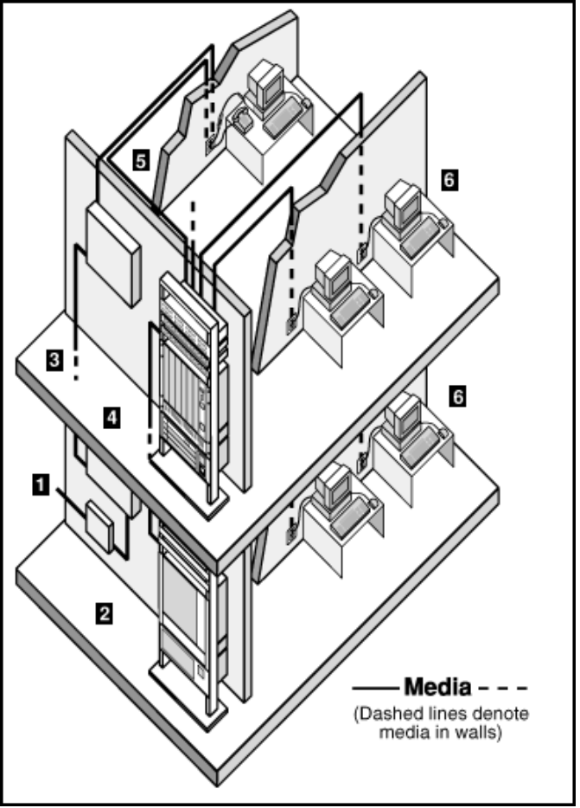
Рис. 3.1. Шість підсистем структурованої кабельної системи.
Складаються з кабелів, з’єднувального обладнання, захисних пристроїв та іншого устаткування, необхідного для під’єднання зовнішніх засобів комунікаційного обслуговування до будинкової кабельної системи. Проектуються і встановлюються відповідно до вимог стандарту EIA/TIA-569. Заземлення та контур повинні відповідати вимогам TIA/EIA-607. Засоби вводу до будинку забезпечують точку, в якій зовнішне окабелювання взаємодіє з внутрішньобудинкомим магістральним окабелюванням. Фізичні зарактеристики мережевого інтерфейсу визначені стандартом EIA/TIA-569.
2). Приміщення для устаткування (Equipment Room - ER).
Аспекти проектування приміщення для обладнання визначені стандартом EIA/TIA 569. Приміщення для обладнання звичайно поміщає обладнання більшої складності, ніж телекомунікаційна шафа (комірка). Будь-яка або всі функції телекомунікаційної шафи повинні бути передбачені в приміщенні для обладнання.
3). Магістральне окабелювання (Backbone Cabling).
Магістральне окабелювання забезпечує взаємне з’єднання між телекомунікаційною коміркою, приміщенням для обладнання і засобами вводу до будинку. Воно складається із магістральних кабелів, проміжного і головного кросових з’єднань, механічних закінчень і комутаційних шнурів або перемичок, які застосовуються для перехресних з’єднань магістральних кабелів з іншими магістральними кабелями. Це включає:
- Вертикальні з’єднання між поверхами (risers).
- Кабелі між приміщенням для обладнання і засобами вводу в будинок.
- Кабелі між будинками (interbuilding).
Особливості:
- Топологія - ієрархічна зірка (кожен HC сполучений кабелем з MC або через IC до MC).
- Від HC допускається не більше від одного кросового сполучення на шляху до MC.
- Кабельна система для шини або кільця може бути зроблена, якщо це потрібно, додатково до топології зірки.
Магістралі розпочинаються в головній розподільчій точці і з’єднують між собою всі телекомунікаційні шафи. Магістральні кабелі - це звичайно оптоволоконні або мідні багатопровідні кабелі.

Таблиця 3.3. Типи кабелів і максимальні відстані в магістралі
Тип кабеля | Максимальна відстань | Призначення
100 Ом UTP (24 або 22 AWG) | 800 м | Голос (телефонія)
100 Ом UTP (24 або 22 AWG) | 90 м | Дані
150 Ом STP | 90 м | Дані
Багатомодовий оптичний кабель  62.5/125 мкм | 2000 м | Дані
Одномодовий оптичний кабель  8.3/125 мкм | 3000 м | Дані
Примітка: Максимальні довжини магістральних кабелів залежать від застосування. Відстань 90 м для STP вживається для застосувань із спектральною шириною смуги від 20 Мгц до 300 Мгц. Відстань 90 м для UTP вживається для спектральної ширини смуги 5 Мгц - 16 Мгц для категорії 3, 10 Мгц- 20 Мгц для категорії 4 і 20 Мгц - 100 Мгц для категорії 5.
Системи з нижчими швидкостями передачі даних (IBM 3270, AS 400) та асинхронні (RS232, 422, 423 і т.п.) можуть діяти через середовища STP або UTP на значно більших відстанях (типовими є відстані до 330 м). Реальна відстань залежить від типу системи, швидкості передачі даних, специфікацій виготівників для системної електроніки та застосованих системних компонент (симетризатори, адаптери, перехідники мід лініями тощо).
Поточно засоби для сворення магістрального окабелювання включають комбінації обидвох типів провідних кабелів та оптоволоконних кабелів.
Інші вимоги до проектування
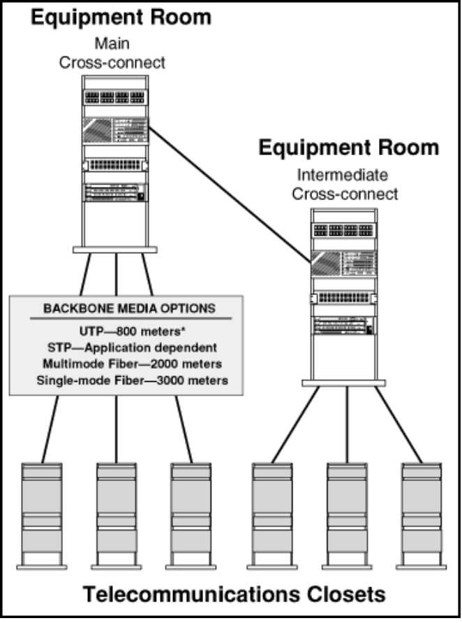
Рис. 3.2. Зіркоподібна топологія кабельної системи.
- Зіркова топологія
- Не більше, ніж два ієрархічні рівні перехресних з’єднань.
- Перемички не дозволяються в жодних місцях, крім кросів.
- Довжини перемичок або комутаційних шнурів для перехресних з’єднань не можуть перевищувати 20 м
- Слід уникати встановлення в місцях з високим рівнем низькочастотних або радіочастотних електромагнітних завад
- Заземлення повинне бути виконане, як визначено в стандарті EIA/TIA 607.
4). Телекомунікаційна шафа (комірка) (Telecommunication Closet - TC).
Телекомунікаційна шафа (комірка) - це місце всередині будинку, яке містить обладнання телекомунікаційної кабельної системи. Воно включає механічні закінчення і/або перехресні з’єднання для горизонтальної і магістральної кабельних систем. Для проектної специфікації телекомунікаційної шафи слід використовувати стандарт EIA/TIA-569.
Первинним завданням є забезпечення горизонтальних кросових з’єднань. Може містити проміжні або головні кросові з’єднання. Забезпечує кероване оточення для телекомунікаційного устаткування, з’єднувального обладнання і з’єднувальних муфт.
Телекомунікаційна комірка в ідеальному випадку повинна бути розташована поблизу центру будинку. Однак, якщо багато телекомунікаційних розеток вживаються біля одного кінця будинку, то більш ефективно розташувати телекомунікаційну комірку ближче до цього кінця. Телекомунікаційна комірка може бути власне коміркою, такою як приміщення швейцара, або малим простором у кутку приміщення, відгородженого перегородками. Всі мережеві кабелі, які проходять у будинку, повинні бути підведені до цього приміщення. Бажано, але не обов’язково, щоб у цьому приміщенні було окреме електричне живлення.
Рекомендується, щоб провідні кабелі, які приходять у телекомунікаційну комірку, під'єднувалися із зворотнього боку комутаційної панелі. Така панель - це плоска плата з розміщеними на ній рядами гнізд типу RJ-45. Кожне гніздо нумероване відповідно до номерів настінних розеток, розміщених у будинку. Під'єднання всіх провідників до комутаційної панелі забезпечує простоту і гнучкість при управлінні мережею.
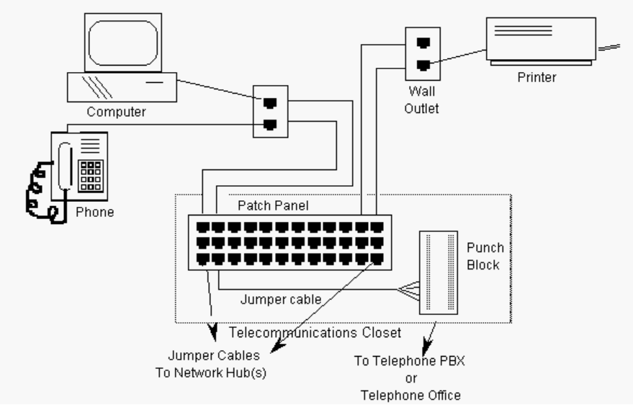
Рис. 3.3 . Ескіз під'єднання кабелів до комутаційної панелі.
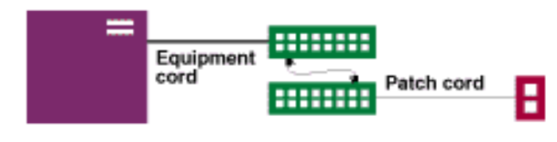
Рис. 3.4. Кросове з'єднання.
5). Горизонтальне окабелювання (Horizotal Cabling - HC).
Горизонтальна кабельна система поширюється від телекомунікаційної розетки до горизонтального кросового з’єднання. Фізична топологія - зірка, тобто кожна телекомунікаційна розетка/з’єднувач має свою власну позицію для механічного під’єднання в горизонтальному кросі, розташованому в телекомунікаційній комірці. Заземлення і з'єднувальний контур з нульовим потенціалом повинні відповідати вимогам TIA/EIA-607.
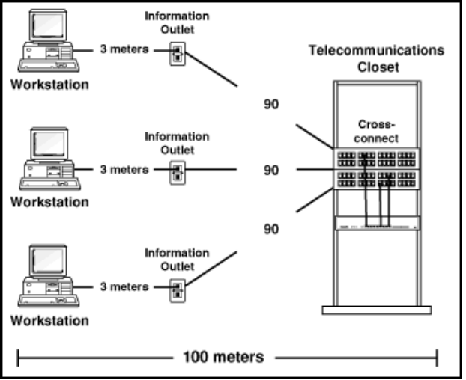
Рис. 3.5. Максимальні відстані для горизонтального окабелювання.
Горизонтальна кабельна система містить:
- горизонтальне окабелювання;
- телекомунікаційні входи;
- закінчення кабелів;
- перехресні з’єднання (крос);
- комунікаційні входи.
Комунікаційні входи - це точки закінчення кабелів в мережевих розетках, розташовані якнайближче до робочих станцій. Вони категоризовані через своє фізичне оточення (утоплений монтаж, поверхневий монтаж, модульна фурнітура, піднята підлога, наскрізний перехід), число портів і передбачений тип з’єднувача. Кожний робочий простір повинен мати як мінімум два порти інформаційного входу: один для звуку і один для даних. Вибір окабелювання наведено вище.
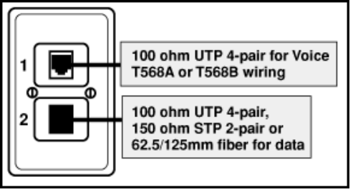
Рис. 3.7. Телекомунікаційний вхід.
6). Робочий простір (Work Area - WA).
Компоненти робочого простору розташовані від телекомунікаційного (інформаційного) входу до обладнання робочої станції. (останнє не розглядається стандартом). Вимагається, щоб адаптери, такі як симетризатори (baluns), розділювачі (splitters), фільтри середовищ тощо, були зовнішніми відносно телекомунікаційної розетки.
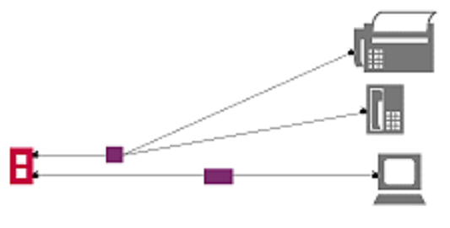
Рис. 3.6. Ескіз обладнання робочого простору.
Монтаж робочого простору проектується так, щоб переміщення, додавання або зміни були максимально простими.
Компоненти робочого простору
- Обладнання робочої станції - комп’ютери, термінали даних, телефони тощо
- З’єднувальні шнури - модульні шнури, кабелі адаптерів ПК, оптоволоконні з’єднувачі тощо
- Адаптери - симетризатори тощо - повинні бути зовнішніми відносно телекомунікаційного входу.
Незалежно від того, чи мережа базується на провідних, чи на оптоволоконних кабелях, EIA/TIA -568A рекомендує застосування багатьох кабельних шаф, розподілених по будинку. Мережа може бути вертикальною з багатьма кабельними шафами на кожному поверсі або горизонтальною з багатьма супутніми кабельними шафами. Основною кабельною структурою є зіркоподібна з найвищою функціональністю мережевих компонент, розташованих у головному розподільчому центрі (Main Distributed Center - MDC). MDC сполучений оптоволоконними магістральними кабелями з проміжними розподільчими центрами (Intermediate distribution center - IDC) при наявності магістральної кабельної системи кампусу, або з телекомунікаційними комірками (Telecommunication Closet - TC). Сполучення від TC до настільного комп’ютера здійснюється через кабель UTP або через оптоволоконний кабель. Звичайно мережева електроніка (активне обладнання) розташовується в TC і передбачає управління та сегментацію мережі на рівні поверху. TC також забезпечує точку присутності (Point of Presence - PoP), тобто точку, в якій користувачі під’єднуються до магістральної системи, для підтримки компонент структурованого окабелювання, а саме центрів взаємосполучень кабелів (кросових центрів), зберігання кабелів і зрощень до магістральних кабелів.

Проектування колапсованого окабелювання
Щоб використати природні властивості відстаней оптоволоконних кабелів (natural distance performance), горизонтальна розподільча система може бути перепроектована для більш ефективного використання мережевих компонент включно з підвищенням надійності та зменшенням технічного обслуговування і коштів. Один підхід полягає в згортанні (колапсуванні) всіх горизонтальних мережевих продуктів в одне приміщення і прокладенні оптоволоконних кабелів від цього центрального TC до кожного користувача. Оскільки оптоволоконна система має достатню ширину смуги для підтримки більших горизонтальних відстаней, то нема потреби розташовувати численні кабельні шафи на кожному поверсі. При такому проектуванні мережі управління централізоване і кількість місць технічного обслуговування або точок можливих аварій скорочується. Зменшення кількості кабельних шаф економить місце і кошти, а також зменшує кількість приміщень, які повинні бути оснащені додатковими потужностями для живлення, опалюванням, вентиляцією тощо. Тестування, запобігання аваріям і документування стають простішими. Для такої архітектури недавно запропоновані відкриті схеми офісного окабелювання (TIA TR41.8 PN 3398), які просто інтегруються в мережу.

Централізоване окабелювання
Колапсоване окабелювання є тільки першим кроком. Природнім розширенням дистанційних властивостей оптоволоконних кабелів є впровадження централізованої схеми окабелювання. У централізованій схемі окабелювання вся мережева електроніка розташована в MDC або в IDC. Ідея полягає у сполученні користувачів безпосередньо від робочого місця або від робочої групи до централізованої мережевої електроніки.
На рівні поверхів відсутні активні компоненти. Сполучення між горизонтальними і вертикальними кабелями здійснюються в точках зрощення або в центрах взаємосполучень, розташованих в TC. При коротких відстанях застосовується техніка прокладання оптоволокна для домашніх умов; вона з’єднує робочі станції безпосередньо з MDC. Горизонтальні кабелі з 2-4 волокнами можуть бути прокладені до кожної робочої станції або офісу. Для підтримки багатьох користувачів можуть бути також використані кабелі з багатьма волокнами (12 або більше волокон), забезпечуючи сполучення з магістраллю для робочої групи в модульному офісному оточенні.
Централізована кабельна система забезпечує ті ж переваги, що й колапсована система. Централізоване окабелювання власне переглядається комітетом TIA TR41.8 (PN-3523).

Оптоволоконна зона
Цікавою проектною ідеєю є схема окабелювання з оптоволоконною зоною. Подібно до централізованого окабелювання, схема з оптоволоконною зоною має один центральний MDC. Багатоволоконний кабель прокладений від MDC через TC до групи користувачів. Типовий кабель може містити 12...24 оптоволокна. У робочій групі кабель під’єднується до багатокористувацької розетки (MUO), два волокна з’єднані з габом робочої групи. Цей локальний габ підтримує від 6 до 12 користувачів і має оптоволоконне магістральне під’єднання та UTP-порти для користувачів. Сполучення між габом і користувачами може бути зроблене з використанням кабеля UTP, так що робочі станції мають мережеві карти для UTP. Надлишкові оптичні волокна не використовуються і заховані в MUO.
При потребі модифікації габ видаляється і встановлюються оптоволоконні перемички від MUO до робочих станцій; при цьому слід замінити мережеві карти. В результаті сегмент мережі перетворюється у fiber home run або в централізовану схему окабелювання.

Подальший розвиток концепцій TIA/EIA 568 A
Стандарти не виявляюють тенденцій розвитку новітніх технологій. Обмеження кабелів UTP для застосувань при вищих ширинах смуг привели до нових альтернативних розв’язків, таких як оптоволоконні кабелі та кабелі типу екранована скручена пара (STP). Властиві оптоволоконним кабелям переваги до підтримування великих ширин смуги на великих відстанях без регенераторів (повторювачів) і нечутливість до електромагнітних завад приводить у результаті до застосування оптоволоконних кабелів у кабельних системах кампусів як перспективного розв’язку.
Централізована мережева архітектура. Комітет стандартів EIA/TIA опублікував бюлетень TSB 72, в якому привертає увагу до здатності оптоволоконних кабелів перевищити відстань 100 м без застосування повторювачів, характерну для кабелів UTP Категорії 5. Цей бюлетень деталізує, як повинне бути пристосоване оптоволоконне окабелювання, щоб дозволити прокладення оптичного кабеля від розетки у робочому просторі до центрального приміщення з телекомунікаційним обладнанням. Це центральне телекомунікаційне приміщення містить всю мережеву електроніку, тобто габи, мости, раутери та комутатори.
Провідні кабельні системи з використанням кабеля UTP Категорії 5 мають обмеження на довжину кабеля до 100 м між габом і робочою станцією. Це приводить до розподілення електроніки LAN ближче до робочих станцій. З другого боку, оптоволоконні кабелі можуть підтримувати до 2.5 Гб/с через кабель довжиною до 300 м. Використовуючи цю властивість оптоволоконних кабелів, уся електроніка LAN може бути централізована в одному телекомунікаційному приміщенні в будинку.
Централізація розміщення електроніки LAN має такі переваги:
- це значно спрощує перміщення, зміни і перевпорядкування користувачів мережі, зменшує кошти адміністрування і оперативної роботи внаслідок наявності однієї точки адміністрування;
- адміністрування та підтримка мережі дуже спрощуються; оптоволоконні мережі мають високу надійність внаслідок обмеження впливу аварій робочих станцій або центральної електроніки LAN;
- коли вся електроніка LAN централізована, то використання портів активних мережевих пристроїв може бути зроблене більш ефективним;
- якщо малі робочі групи всередині будинку потребують виділеної мережі для виконання своїх завдань, то простіше здійснити це виділення для даної робочої групи при централізованій мережі; це неможливо або дуже складно зробити при розподіленій архітектурі;
- більша ширина смуги забезпечується до робочого місця, яке повинне обслуговувати довільні майбутні вимоги; оптоволокно пропонує бльшу стійкість до радіочастотних та низькочастотних електромагнітних завад, у ньому відсутні перехресні зв’язки між волокнами, воно забезпечує майже безпомилкове передавання.
Справедливе твердження, що для оптоволоконних мереж характерні вищі кошти встановлення порівняно із розподіленими системами з провідними кабелями. Однак результати від переваг, вказаних вище, дозволяють отримати виграш, який окуповує витрати за один-два роки.

Специфікації характеристик середовищ і з’єднувального устаткування
Стандарт EIA/TIA-568-A-1995 визначає мінімальні вимоги щодо телекомунікаційних кабельних систем всередині будинків і між будинками в околі кампусу. Він визначає кабельну систему з рекомендованими топологією та відстанями, окреслює провідні та оптоволоконні середовища (кабелі) за параметрами, які визначають властивості та особливості з’єднувачів, призначення їх контактів для забезпечення здатності до взаємних з’єднань.
Існують три можливості вибору структурованої кабельної системи, кожна з яких має свої характеристики та особливості виготовлення:
- Кабельна система на основі неекранованого кабеля типу “скручена пара” (UTP) з характеристичним опором 100 Ом:

Рис. 3.8. 4-парний кабель UTP.
Переваги кабелів UTP:
- кабелі UTP дуже добрі з точки зору багатосторонності застосувань, пропускної здатності та ефективності в коштах;
- кабелі UTP Категорії 5 можуть передавати дані із швидкістю до 100 Мб/с і підтримувати новітні технології, такі як Fast Ethernet, ATM;
- кабелі UTP прості в укладанні, мають малий діаметр, малу вагу, прості у з'єднаннях і під'єднанні з'єднувачів.
Недоліки кабелів UTP:
- низька механічна захищеність від пошкоджень;
- відносна чутливість до завад, викликаних зовніщніми джерелами електромагнітних полів.
- Кабельна система на основі екранованого кабеля типу “скручена пара” (STP) з характеристичним опором 150 Ом:
Рис. 3.9. 2-парний кабель STP типу 1.
Переваги кабелів STP:
- кабелі STP здатні до забезпечення сигналів даних від зовнішнього середовища, середовища від сигналів даних і сигналів даних від впливу сигналів в інших кабелях;
- кабелі STP зменшують кількість майбутніх проблем, які виникають при розміщенні багатьох різних комунікаційних систем в одному будинку.
Недоліки кабелів UTP:
- кабелі STP порівняно дорожчі від кабелів UTP;
- необхідно серйозно потурбуватися про встановлення правильного заземлення тільки на одному кінці;
- кабель STP типу 1, який передбачає окремі екрани для кожної пари провідників - це старе вирішення для забезпечення малих перехресних зв'язків; розв'язання, прийняті в кабелях UTP, забезпечують незначно кращу стійкість до проблем з NEXT без ускладнення проблем укладання кабеля.
- Кабельні системи на основі багатомодових або одномодових оптоволоконних кабелів:
Рис. 3.10. 2-волоконний оптичний кабель.
Переваги оптоволоконних кабелів:
- велика ширина смуги;
- відносно мала вартість;
- низьке споживання потужності;
- потребують мало місця;
- нечутливість до електромагнітних завад.
Недоліки оптоволоконних кабелів:
- потрібні вищі кваліфікації при украданні;
- потрібні вищі кваліфікації при під'єднанні пристроїв;
- кабелі дорожчі і вартість їх укладання більша, ніж для кабелів UTP або коаксіальних кабелів.
Кабельна система на основі коаксіального кабеля тривалий час була основним типом кабельної системи для локальних комп'ютерних мереж.
Переваги коаксіальних кабелів:
- порівняно з кабелями типу "скручена пара" коаксіальний кабель має більшу ширину смуги;
- коаксіальний кабель добре захищений від електромагнітних завад на низьких та радіочастотах;
- коаксіальні кабелі мають менше загасання від кабелів типу "скручена пара".
Недоліки коаксіальних кабелів:
- коаксіальні кабелі більш складні в укладанні від кабелів типу"скручена пара";
- для під'єднання до іншого обладнання та устаткування коаксіальні кабелі потребують застосування спеціальних інструментів, що збільшує кошти цих робіт.
Примітка: На даний час коаксіальний кабель 50 Ом є визнаним типом середовища для передачі даних. Однак, він не рекомендований для нових кабельних інсталяцій і буде вилучений із стандарту при наступному його перегляді.
Стандарт EIA/TIA-568-A-1995 заміняє стандарт EIA/TIA-568-1991 і включає в себе або вдосконалює вимоги рекомендацій:
- TSB-36, TSB-40, TSB-40A щодо кабелів UTP категорій 3, 4, 5 та відповідного з’єднувального устаткування;
- рекомендацій TSB-53 щодо вимог до кабелів STP-A та відповідних з’єднувачів;
- включає специфікації для багатомодових оптичних волокон 62.5/125 мкм та одномодових оптичних волокон, кабелів та з’єднувачів;
- специфікації та методику тестування кабелів.

Кабельна система на основі кабеля UTP.

Горизонтальне окабелювання.
Горизонтальне окабелювання забезпечує середовище, через яке передаються комунікаційі послуги. Горизонтальне окабелювання може складатися з неекранованих скручених пар (UTP), екранованих скручених пар (STP) і/або оптоволоконних кабелів. Кожне середовище визначає електричні властивості та унікальні можливості застосування.

З’єднувальне устаткування і шнури
Таблиця 3.4. Загасання і втрати перехресного зв’язку
для з’єднувального устаткування кабелів UTP.
 | Категорія 3 | Категорія 4 | Категорія 5
Частота, МГц | A/N, дБ | A/N, дБ | A/N, дБ
1.0 | 0.4/58 | 0.1/65 | 0.1/65
4.0 | 0.4/46 | 0.1/58 | 0.1/65
8.0 | 0.4/40 | 0.1/52 | 0.1/62
10.0 | 0.4/38 | 0.1/50 | 0.1/60
16.0 | 0.4/34 | 0.2/46 | 0.2/56
20.0 |  | 0.2/44 | 0.2/54
25.0 |  |  | 0.2/52
31.25 |  |  | 0.2/50
62.5 |  |  | 0.3/44
100.0 |  |  | 0.4/40

Вироби для перехресних з’єднань забезпечують засоби для закінчення кабелів, поки установлення поля для управління переміщається, доповнюється або змінюється. Є два типи виробів для перехресних з’єднань: з’єднувальні панелі (patch panels) і блоки для заштамповування (punch blocks).
Щоб встановлене з’єднувальне устаткування (телекомунікаційні розетки, з’єднувальні шнури і панелі, з’єднувачі, блоки перехресних з’єднань - кросові панелі тощо) здійснювало мінімальний вплив на загальні характеристики кабельної системи, повинні бути дотримані характеристики та параметри, вказані в табл. 3.4.
Рекомендований метод встановлення кінцівок для всього устаткування UTP використовує контакти із зсувом ізоляції (insulation displacement contact - IDC).
Для з’єднувальних шнурів встановлені такі обмеження їх максимальної довжини:
- 20 м у головному кросі;
- 20 м у проміжному кросі;
- 6 м у телекомунікаційній шафі (комірці);
- 3 м у робочому просторі.
Для з’єднувальних шнурів рекомендоване застосування кабелів UTP з багатожильними провідниками діаметром 0.5 мм (24 AWG) для підвищення гнучкості. Максимальні величини загасання в кабелях, стосованих для з’єднувальних шнурів, наведені в табл. 2.2 (розділ 2). Загасання наведене для 100 м кабеля при температурі 20°С і відповідає загасанню в горизонтальних кабелях, збільшеному на 20% за рахунок багатожильності провідників.
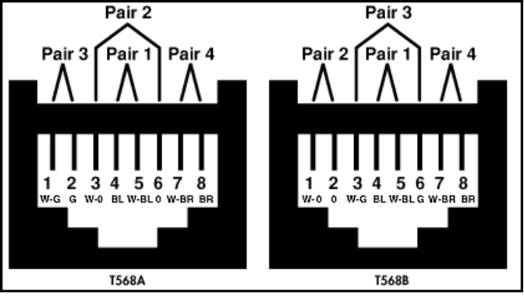
Рис. 3.11. Під’єднання горизонтального кабеля до мережевої розетки.
На рис. 3.11 показано способи під’єднання горизонтального кабеля до телекомунікаційного входу (мережевої розетки). Кольорове кодування провідників кабеля відповідає рис. 2.10.
Для забезпечення загальної цілісності системи горизонтальні кабелі повинні закінчуватися в з’єднувальному устаткуванні тієї ж або вищої категорії. Категорія кабельної системи UTP у цілості визначається за найнижчою категорією її компонентів.

Кабельна система на основі кабеля STP-A .

Горизонтальні та магістральні кабелі типу STP-A.
Рекомендованими кабелями типу STP для магістральних та горизонтальних кабельних систем є кабелі типу IBM 1A. Ці кабелі мають дві пари скручених суцільних провідників діаметром 0.63 мм (22 AWG). Характеристичний опір становить (150±15) Ом у діапазоні частот 3 МГц - 300 МГц.
Таблиця 3.5. Загасання і втрати перехресного зв’язку для горизонтальних і магістральних кабелів STP-A, тип 1.
Частота, МГц | A/N, дБ
4 | 2.2/58.0
8 | 3.1/54.9
10 | 3.6/53.5
16 | 4.4/50.4
20 | 4.9/49.0
25 | 6.2/47.5
31.25 | 6.9/46.1
62.50 | 9.8/41.5
100 | 12.3/38.5
300 | 21.4/31.3

Кабель містить дві пари скручених провідників діаметром 0.63 мм (22 AWG), оточених екраном, і позначений “150 ohm STP-A” у доповнення до будь-яких інших позначень, передбачених локальними або національними нормами. Для пар провідників кабеля застосоване кольорове кодування:
- пара 1 - червоний/зелений;
- пара 2: оранжевий/чорний.
Механічні та передавальні властивості кабеля визначають його придатність для магістральних та горизонтальних кабельних систем. Додаткові вимоги формулюються до кабелів, які застосовуються поза приміщеннями (outdoor cables).
Величини загасання A і перехресних втрат N у дБ для симетричної моди (синфазне збудження) для довжини кабелів 100 м при температурі 25°С наведені в табл. 3.5.

З’єднувальне устаткування і шнури базі STP-A.
Таблиця 3.6. Внесені втрати і втрати перехресного зв’язку для з’єднувачів STP-A.
Частота, МГц | A/N, дБ
4 | 0.05/65
8 | 0.10/65
10 | 0.10/65
16 | 0.15/62.5
20 | 0.15/60.5
25 | 0.15/58.5
31.25 | 0.15/56.6
62.50 | 0.20/50.6
100 | 0.25/46.5
300 | 0.45/36.9

З’єднувальні кабелі (шнури) виготовляються з використанням кабелів STP-A типу IBM 6A для з’єднувальних шнурів з багатожильними провідниками діаметром 0.5 мм (24 AWG). Характеристичний опір становить (150±15) Ом у діапазоні частот 3 ..300 Мгц. Загасання симетричної моди в таких кабелях приблизно в 1.5 раза вище від загасання в кабелях для магістральних або горизонтальних сполучень.
Втрати прямого передавання (внесені втрати) A та втрати перехресного зв’язку N для з’єднувачів STP-A наведені в табл. 3.6.

Оптоволоконні кабельні системи/

Оптоволоконні кабелі/
В оптоволоконних кабельних системах використовують:
- для горизонтальних кабельних систем - 62.5/125 нм багатомодові оптичні волокна (мінімум два);
- для магістральних кабельних систем - 62.5/125 нм багатомодові та 8.3/125 нм одномодові оптичні волокна.
Передавальні характеристики багатомодових та одномодових оптичних кабелів наведені в табл. 3.7 і табл. 3.9. В табл. 3.8 наведені типові значення ширини смуги при використанні багатомодового оптоволоконного кабеля 62.5/125 мкм, рекомендованого стандартом EIA/TIA-568A, для довжини хвилі 1300 нм (джерело - LED), а в табл. 3.10 - аналогічні характеристики для одномодового кабеля 8.3/125 нм, збудженого лазером на довжині хвилі 1310 нм.
Таблиця 3.7. Передавальні характеристики багатомодових кабелів.
Довжина хвилі, нм | Максимальне загасання, дБ/км | Мінімальна ширина смуги, МГц*км
850 | 3.75 | 160
1300 | 1.5 | 500

Таблиця 3.8. Передавальні характеристики одномодових кабелів.
Довжина хвилі, нм | Максимальне загасання, дБ/км
1310 | 0.5
1550 | 0.5

Таблиця 3.10. Типова ширина смуги для одномодового оптичного кабеля.
Довжина кабеля, м | Ширина смуги, МГц
100 | 333.33
1000 | 33.33
2000 | 16.67
3000 | 11.11
4000 | 8.33

Таблиця 3.9. Типова ширина смуги для багатомодового оптичного кабеля.
Довжина кабеля, м | Ширина смуги, МГц
100 | 1041
1000 | 276
2000 | 169
3000 | 124
4000 | 98

Оптоволоконні з’єднувачі.
Оптичні з'єднувачі призначені для закінчення оптичних кабелів. При їх розгляді повинні враховуватися втрати оптичної потужності, повторюваність параметрів, надійність, простота застосування, зворотні втрати сигналу. Якщо це можливе, то слід застосовувати той самий тип оптоволоконного з'єднувача в кабельній системі. Якщо оптоелектроніка вимагає іншого типу з'єднувача, то слід використовувати з'єднувальні шнури із з'днувачами, прийнятими в кабельній системі, з одного боку і з'єднувачами, застосованими в оптоелектронному пристрої, з другого боку. На рис.3.12 зображені з'єднувачі, які застосоують з одномодовими та багатомодовими кабелями.
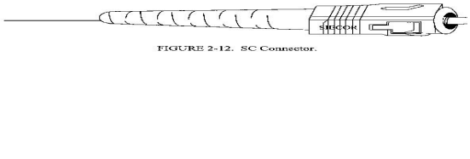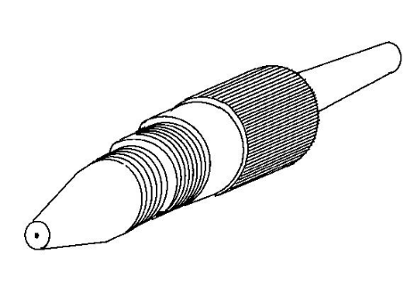
а) з'єднувач типу SC б) з'єднувач типу Biconic
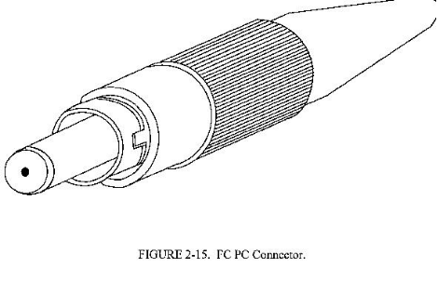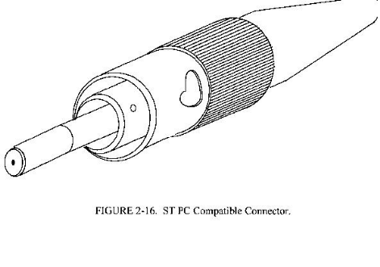
в) з'єднувач типу FC PC г) з'єднувач типу ST PC
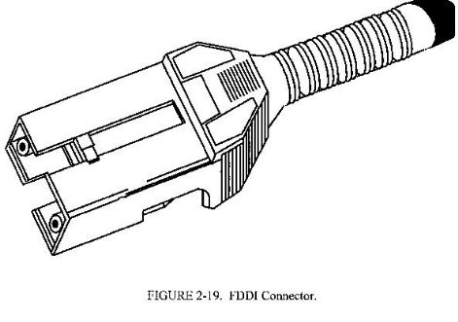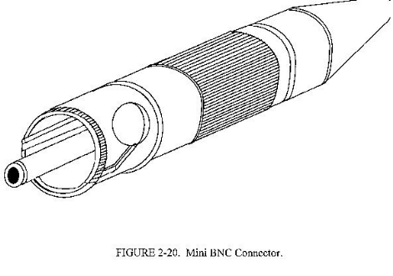
е) з'днувач типу FDDI є) з'єднувач типу mini BNC
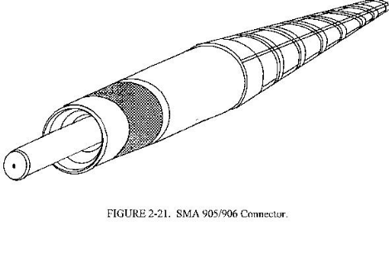
ж) з'єднувач типу SMA 905/906
Рис. 3.12. З'єднувачі для оптоволоконних кабелів.
Рекомендований з’єднувач: 568SC
Позначення кольорами:
- бежевий - багатомодовий з’єднувач 62.5/125 мкм;
- блакитний - одномодовий з’єднувач 8.3/125 мкм.

Примітки:
- Застосування з’єднувача типу ST передбачені при поточний і майбутніх модифікаціях чинних отоволоконних мереж.
- Стандарт, який визначає новий оптичний з’днувач типу 568SC, передбачає узгодження з інтерфейсом, визначеним IEC, який тепер застосовується в Європі.

Телекомунікаційний вхід (розетка) для оптоволоконного кабеля
Властивості, що вимагаються:
- здатність до під’єднання щонайменше двох оптичних волокон у з’єднувачі 586SC;
- здатність до забезпечення оптичного волокна і дотримання мінімального радіусу згину, рівного 30 мм;
- придатність до поміщення щонайменше 1 м двоволоконного кабеля;
- придатність до настінного монтажу з габаритами 4” x 4” (100 x100 мм), відповідними до габаритів електричної коробки.

Основні вимоги для телекомунікаційних магістралей і приміщень.

Комерційний будівельний стандарт для телекомунікаційних магістралей і приміщень EIA/TIA-569.
Стандарт скерований на наступні елементи будинкових магістралей і приміщень:
- магістралі для магістральних кабелів;
- засоби для входу в будинок;
- приміщення для телекомунікаційного обладнання;
- вертикальні та горизонтальні магістралі;
- телекомунікаційні шафи (комірки);
- робочий простір користувача.
Конкретно до сфери компетенції стандарту входять такі інженерні підсистеми.
Горизонтальні кабельні канали:
- під підлогою;
- доступ до міжповерхових перекриттів;
- кабелеводи;
- кабельні лотки і струмопроводи;
- кабельні канали під стелею;
- плінтусні кабельні канали.
Магістральні кабельні канали:
- міжбудинкові магістралі;
- магістралі робочих станцій.
Телекомунікаційні комірки і приміщення для обладнання.
Пристрої вводу.
Забезпечення перед поширенням вогню.
Забезпечення від джерел електромагнітної енергії.

Означення деяких термінів.
Окремі терміни, які вживаються нижче, визначені таким чином.
Робоча станція - це електронний пристрій, який здійснює певні завдання з обробки інформації або її відображення і під'єднаний до комунікаційної мережі. Звичайно це настільний комп'ютер з клавіатурою та монітором, але це може бути також телефон, прінтер, термінал управління доступом або інший пристрій для збирання даних.
Робочий простір визначений як будь-яке місце, в якому може бути розташована робоча станція. Звичайно це окреме робоче місце в кімнаті.
Станційний кабель - це частина окабелювання в приміщенні, встановлена між місцем розташування мережевої розетки та службовою коміркою (шафою) доступу до телекомунікаційних послуг. Особливі вимоги до окабелювання станцій можуть змінюватися з часом і не включені в цей стандарт. Тому ці вимоги передбачають у кожному проекті як відповідний пункт для фази його реалізації.
Службова телекомунікаційна комірка (шафа) визначена як забезпечений замкнений простір, у якому можуть бути здійснені взаємні сполучення кабелів і постійно розміщене телекомунікаційне устаткування. Службові комірки розташовують у будинку із розрахунку щонайменше одна на поверх. Всі комунікаційні служби можуть використовувати ту саму комірку, однак розподільчі панелі (щити) електроживлення та устаткування інших служб повинні бути розміщені в інших приміщеннях.

Загальні вимоги.
Телекомунікаційні технології постійно розвиваються. Тому відповідна фізична інфраструктура повинна бути гнучкою і придатною для пристосування до нових технологій, які можуть впроваджуватися. З цих міркувань критерії проектування і спорудження фізичної інфраструктури передбачають пропускну здатність, яка перевищує сьогоднішні вимоги, однак вони не повинні приводити до значного збільшення коштів. Дотримання цих вимог може бути економічно вигідним в рамках кампусу у розрахунку на тривалий час експлуатації фізичної інфраструктури.

Топологія.
Фізична топологія комунікаційної мережі кампусу є ієрархічним деревом. Комунікаційні розетки у кожному робочому просторі з'єднані кабелями із службовою телекомунікаційною коміркою, яка відноситься до першого рівня ієрархії взаємних сполучень. Деяка кількість таких комірок, які звичайно відносяться до одного або двох поверхів, сполучені магістральними кабелями. Від одної з цих телекомунікаційних комірок сполучення з кожним магістральним кабелем прокладене до головного будинкового службового телекомунікаційного приміщення, а звідти - до регіонального міжбудинкового центру взаємних сполучень, який може бути розташований в іншому будинку. Така ієрархічна схема кабельної системи забезпечує краще управління та обслуговування комунікаційної системи.
Найбільші витрати кабелів всередині будинку припадають на сполучення між робочими просторами та телекомунікаційними комірками. Окабелювання між телекомунікаційними комірками звичайно може бути здійснене небагатьма багатопровідними, коаксіальними або оптоволоконними магістральними кабелями і для цього звичайно використовують ті ж горизонтальні (поверхові) кабельні канали, що й для окабелювання до робочого простору. Окабелювання між поверхами також може бути здійснене перш за все магістральними кабелями, прокладеними до головного будинкового телекомунікаційного приміщення, однак можна зробити запас для кабелів до робочих станцій в кабелях для вертикальних сполучень (riser cables) щонайменше для одного поверху вгору і вниз, що дозволяє зекономити на запасі в електронних пристроях для взаємозв'язку.

Розташування комунікаційного обладнання.
Електронне обладнання і устаткування для взаємних сполучень комунікаційних систем може бути розміщене в різних телекомунікаційних комірках будинку. Ці комірки передбачають фізичне забезпечення від вільного доступу до них, а також захист від небажаних впливів середовища на електронне обладнання. Звичайно обладнання, необхідне для надання комунікаційних послуг на певному поверсі, розташоване на цьому поверсі. Обладнання, яке обслуговує весь будинок, розташовують у головному службовому телекомунікаційному приміщенні, звичайно у підвалі будинку. Однак окремі системи, такі як відеорозподільча система, можуть вимагати розміщення у вторинних телекомунікаційних комірках.
Обладнання і устаткування для взаємних сполучень не може бути розміщене під підвісною стелею або в інших скритих місцях або в місцях з ускладненим доступом.

Гнучкість.
Різні телекомунікаційні технології можуть використовуватися протягом часу придатності їх інфраструктури. Із цих міркувань проектування і виконання цієї інфраструктури повинне бути так загальне і придатне до пристосування, як це тільки можливо. Старі технології мали менші вимоги щодо постійного встановлення обладнання в телекомунікаційній комірці; чинні технології потребують помірного встановлення обладнання в будинку поза телекомунікаційними приміщеннями. Хоч неможливо прогнозувати вимоги майбутніх технологій, однак необхідно щонайменше забезпечити місце для обладнання і електроживлення у кожній службовій комірці і багато місця для встановлення обладнання в головному телекомунікаційному приміщенні.
Розподільча інфраструктура також повинна бути максимально гнучкою. Малі кабелеводи швидко заповнюються і не можуть бути пристосовані до нових технологій, наприклад, для оптоволоконних кабельних систем. Більш гнучкі розподільчі системи включають кабельні лотки для горизонтального розведення кабелів (на рівні поверху) та великі втулки кабелеводів для переходу через стіни, де це потрібно. Вертикальні розподільчі магістралі також можуть бути побудовані з використанням кабелевідних втулок. При потребі доцільно використовувати довгі кабелеводи для горизонтальних відводів або для переходів через фізично непридатні приміщення. Кабелевід повинен настільки великий, насскільки це ще практичноможливе, а будь-який його згин повинен мати максимально великий радіус.

Багаторазовість.
Іншим аспектом зміни технологій є потреба видалення або заміни кабелів. Ця потреба є додатковим аргументом на користь того, щоб кабельні лотки були достатніх розмірів і щоб радіуси згину кабелеводів були максимально великими. Неможливо видалити або замінити кабелі в переповненому або звивистому кабелеводі. Часом неможливо навіть видалити всі кабелі з кабелевода, що робить його повністю непридатним для нової кабельної системи. Слід брати до уваги цю проблему також при проектуванні та спорудженні нової інфраструктури.

Ємність.
Поміркований надлишок ємності потрібен у фізичній розподільчій інфраструктурі для пристосування до додаткових технологій і для простого переходу до нової технології через заміну нею старої. Без такої надлишкової ємності може бути необхідно перервати надання послуг користувачам для видалення старого окабелювання перед встановленням та під'єднанням нового.

Особливі вимоги.
Нижче окресвлені вимоги до проектування та спорудження комунікаційної інфраструктури у нових будинках або будинках, які реконструюються.

Міжбудинкова комунікаційна кабелевідна система.
Здатність до поширення послуг сучасних телекомунікаційних технологій у значній степені залежить від наявної інфраструктури міжбудинкових комунікацій. Як правило, чинна інфраструктура підземних кабелеводів нерегулярна, не має достатньої ємності і не є повсюдно поширена. Тому в необхідних випадках повинне бути передбачене створення нової інфраструктури, яку називають міжбудинковою комунікаційною кабелевідною системою (МККС).
МККС забезпечує підземну фізичну інфраструктуру між будинками, яка підтримує всі комунікаційні середовища кампусу. Ємність МККС повинна бути розрахована на підтримку всіх комунікаційних послуг для кампусу на найближче десятиліття. Оскільки число цих послуг може бути великим, то при проектуванні МККС повинні бути враховані численні важливі вимоги, вказані нижче. МККС конструюється із секцій і кожна секція повинна мати можливість для взаємозвязків із сусідніми секціями. Також слід передбачити можливості для доступу до МККС від зовнішніх телекомунікаційних організацій.

Загальна топологія МККС.
Повна МККС повинна бути прокладена між усіма будинками кампусу на підставі загального територіального плану кампусу. Вона повинна передбачати надлишкові фізичні маршрути для прокладання кабелів з метою забезпечення можливих майбутніх потреб у переміщенні окремих секцій.
МККС складається із блоків по 15 кабелеводів (труб) діаметром 100 мм, розміщених у бетоні, зміцненому сталевою арматурою, взаємозв'заних системою підземних комунікаційних камер (колодязів). Ці камери забезпечують доступ для встановлення і розведення кабелів і можуть бути використані для встановлення окремого комунікаційного лінійного обладнання. Вони також використовуються для як точки сполучення з меншими блоками кабелеводів, які ведуть до окремих будинків. Комунікаційні камери розташовуються у всіх місцях, де потрібна зміна напрямку головних блоків кабелеводів, або де потрібне підведення до будинку, але завжди не далі, ніж на 100 м одна від одної, шоб змінімізувати згини в блоку кабелеводів і зменшити відстані протягування кабелів для спрощення встановлення або видалення кабелів протягом часу експлуатації системи.

Комунікаційна камера (колодязь).
Підземна комунікаційна камера заабезпечує робоче місце для встановлення або видалення кабелів, під'єднання кінцівок або з'днувальних міфт, для монтажу окремих електронних пристроїв, таких як лінійні підсилювачі або регенератори. Комунікаційні камери виготовляють із бетону, зміцненого сталевою арматурою. Доступ до камери здійснюється через люк у верхній частині. Типові конструкції комунікаційних камер зображені на рис. 3.13, 3.14.
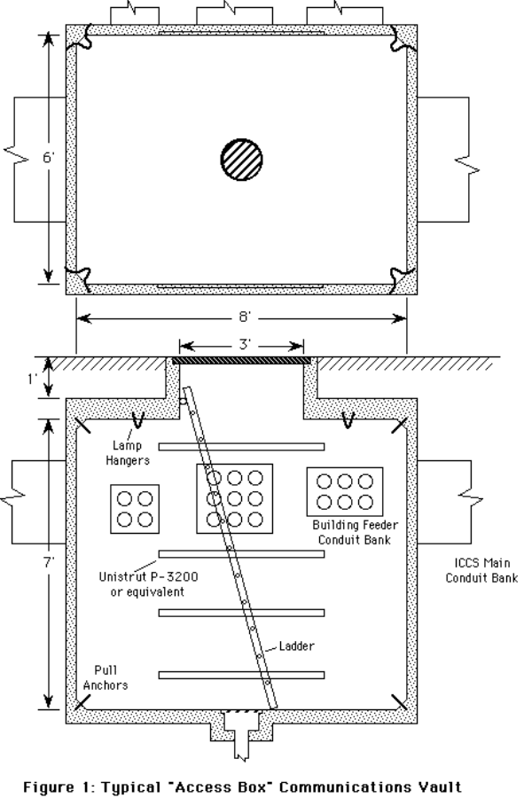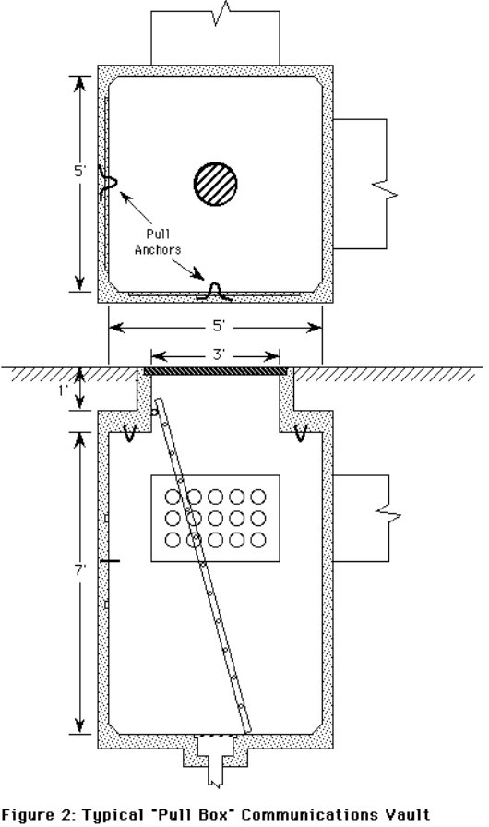
Рис. 3.13. Типова комунікаційна камера доступу. Рис. 3.14. Протяжна камера.

Розміщення комунікаційної камери.
Камери розташовують у місцях, де потрібна суттєва зміна напряму головного блоку комунікаційних кабелеводів, або там, де потрібно здійснити відвід кабелів до окремого будинку. Під "суттєвою зміною напряму" кабелеводів слід розуміти відхилення, яке перевищує максимальний прийнятний параметр згину, який буде вказаний нижче.
Комунікаційні камери не можна встановлювати під дорогою або під іншими звичайними транспортними шляхами. Рекомендовано встановлювати такі камери під доріжками або під травниками, якщо це не шкодить корінням дерев тощо. Точне розміщення здійснюють з урахуванням інших наявних підземних споруд, у тому числу дренажних систем.

Розміри камери.
Існують два стандартні розміри комунікаційних камер. Якщо камера потрібна тільки для пристосування до зміни напряму укладання кабелів, то можна застосувати меншу протяжну камеру (рис. 3.14). До такої камери підведені тільки два блоки кабелеводів. Всі інші камери повинні мати більші розміри; їх називають камерами доступу (рис. 3.13).
Внутрішні розміри камери доступу повинні бути щонайменше 2*2.5 м у плані, а висота не менша від 2.2 м. Можна застосовувати більші розміри, якщо до камери треба зробити більше підведень або з інших причин. Через стіну довжиною 2 м звичайно підводять коловну групу кабелеводів, а стіни довжиною 2.5 м використовують для груп кабелеводів відведень або для розгалужень головної кабелевідної групи.
Внутрішні розміри протяжної камери становлять не менше від 1.6*1.6 м у плані, а висота становить не менше від 2.2 м. Головна група кабелеводів звичайно перетинає дві суміжні стіни.

Люк для доступу.
Доступ до комунікаційної камери здійснюється через люк діаметром 0.9 м, розміщений у центрі верхнього перекриття камери. Металева кришка люка повинна замикатися на ключ. Номер камери повинен бути у тривкий спосіб нанесений на кришку люка. Система нумерації визначається адміністрацією.

Дренаж.
У комунікаційних камерах повинна бути передбачена можливість дренажу грунтових вод і дощової води. Звичайно у центрі підлоги камери виконують малий стічний отвір, з відводом до найближчої стічної труби. Якщо дренаж не передбачений, то воду необхідно періодично відпомповувати.

Підготовка внутрішніх стін.
Ідентифікатори груп кабелеводів та позначки для окремих кабелеводів повинні бути нанесені на внутрішні стіни камери. Тому стіни камери повинні бути достатньо гладкими і придатними до нанесення епоксидних фарб.

Внутрішня арматура.
Кожна камера повинна мати внутрішню арматуру, необхідну при проведенні робіт в камері.
Уніфіковані стояки можуть бути розташовані горизонтально на стінах комунікацівйної камери. У протяжній камері можна передбачити дві секції стояків довжиною 1.2 м, які встановлюють вертикально через кожні 60 см. Вони потрібні тільки на двох стінах, через які не проходять кабелеводи. У камері доступу потрібно не менше 4 секцій на кожній стіні, розташованих вертикально відповідно до місця проходження кабелевідних блоків.
Драбина. Знімна драбина переджбачена у кожній камері. Вона повинна легко вийматися, що може бути потрібне при укладанні або видаленні кабелів.
Анкери для блоків або талів. Ці анкери передбачені для закріплення до них блоків або талів при протягуванні кабелів. У протяжній камері анкери повинні бути розташовані навпроти місць введення груп кабелеводів. У камері доступу анкери розміщають у кожному з восьми кутів камери (див. рис. 3. ).
Освітлення. Постійне освітлення в комунікаційних камерах непотрібне. Його можна передбачити, якщо легко встановити електричне живлення. При цьому слід дотримуватися відповідних вимог правил техніки безпеки. У всіх випадках в камері слід передбачити щонайменше два гаки для встановлення тимчасового освітлення.
Електроживлення. Електричні розетки не пердбачаються в камерах, однак вони можуть бути встановлені, якщо це дозволяють умови. Електричне живлення може використовуватися для тестового обладнання або для освітлення, але не для обладнання, встановленого для постійної роботи.
Ввід кабелеводів. Кабелеводи повинні перетинати стіни камери під прямим кутом. Місце вводу повинне бути розташоване у верхній половині стіни камери для зменшення глибини траншеї, у якій розміщені кабелеводи. Ввід повинен бути розміщений не ближче за 30 см від суміжної стіни камери.
Ввід кабелеводів повинен бути забезпечений перед прониканням води зовні камери і гладко викінчений всередині. Невикористані кабелеводи повинні бути закриті, щоб запобігти прониканню газів та дрібних тварин у кабелеводи.
Штир заземлення. Всі камери повинні мати оміднений штир заземлення, довжиною 2 м та діаметром 20 мм, встановлений через підлогу камери біля одного з її кутків. Штир може виставати не більше від 10 см понад підлогою. Отвір, через який забитий у землю штир заземлення, повинен бути забезпечений від проникнення води епоксидним заповнювачем.

Встановлення комунікаційної камери.
Комунікаційна камера повинна бути встановлена на основу товщиною 15 см, виконану з гранульованого заповнення з гранул розміром 20..25 мм, ущільнених вібратором на 90%. Основа повинна перевищувати розміри основи камери не менше віл 30 см з кожного боку. Якщо вимагається дренаж, то він повинен бути виконаний перед встановленням камери. Верх камери повинен накритий не менше, ніж 30 см грунту, але не більше, ніж це необхідно.

Блок кабелеводів.
Блок кабелеводів МККС складається з 15 кабелеводів діаметром 100 мм, розміщених по п'ять у ряд у три ряди. Відстань між центрами кабелеводів становить 200 мм в обидвох напрямах. Блок кабелеводів поміщений в армований бетон з приблизними зовнішніми розмірами 100*60 см. Типовий поперечний переріз блоку зображений на рис. 3.15. Якщо це можливе, то блок не повинен мати виїмок, де може збиратися вода.

Максимальна довжина.
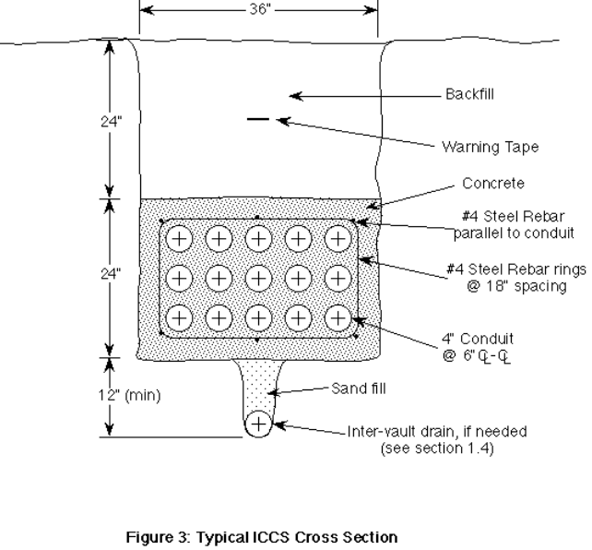
Рис. 3.15. Переріз блоку кабелеводів у траншеї.
Максимальна довжина окремого блоку кабелеводів становить 100 м. Це забезпечує невелике тертя при укладанні або видаленні кабелів.

Максимальна прийнятна зміна напряму.
Максимальна загальна величина зміни напряму прокладання будь-якої групи кабелеводів МККС становить 45°. Радіус згину не може бути менший від 3 м. Уникання гострих згинів або великої сумарної зміни напряму укладання робиться для того, щоб простіше укладати або видаляти кабелі, уникаючи їх надмірного натягу. Якщо зміна напряму мусить бути більшою, ніж вказано, то необхідно встановити натяжну камеру.

Матеріал кабелеводів.
Звичайно для кабелеводів використовують труби з поліхлорвінілу. У випадках, коли блок кабелеводів МККС повинен бути прокладений паралельно до розподільчої системи електроживлення з напругою 4 кВ і більше на інтервалі, більшому від 3 м, то блок, який знаходиться на відстані, меншій від 1.5 м від електричного кабеля, повинен бути EMT і бути заземлений щонайменше в одній під'єднаній до блоку камері.

Обудова кабелеводів.
Бетонна обудова кабелеводів повинна бути зміцнена сталевою арматурою, як це показано на рис. 3. . Бетон повинен отримати повну міцність за 28 днів і не повинен мати усадку понад 8 см при укладанні.

Мінімальне покриття.
Верх бетонної обудови повинен бути покритий щонайменше 60 см грунту. Глибина укладання групи кабелеводів повинна бути якнайменшою з дотриманням вказаного обмеження.

Позначення розташування кабелеводів.
Блок кабелеводів повинен бути позначений спеціальною маркувальною стрічкою, яка може зберігатися в грунті не менше, ніж 50 років. Відмітки повинні розташовуватися через кожних 1.5 м. На них повинно бути написано:
УВАГА! Нижче лежать КОМУНІКАЦІЙНІ кабелеводи.

Протяжні шнури.
У кожний кабелевід необхідно укласти поліпропіленовий протяжний шнур. Шнур повинен витримувати натяг не менше від 1800 Н. Шнур може бути прикріплений до покришок кабелевода з обидвох боків таким чином, що шнур схований всередині кабелевода при закритій покришці та готовий до використання, коли покришка відкрита.

Під'єднання до зовнішніх систем.
Під'єднання до зовнішніх систем, таких як міська телефонна мережа, проектується при необхідності. Звичайно воно може включати два або більше кабелеводів діаметром 80 мм, підведених до комунікаційної камери МККС і до комунікаційної протяжної камери телефонної мережі. Не менше від двох таких кабелеводів передбачають для того, щоб полегшити модернізацію чиних кабелів і щоб уникнути повторного введення кабелеводів до камери. Ввід таких кабелеводів до камери МККС повинен бути зроблений так близько до її стелі, як це тільки можливо.

Під'єднання МККС до будинків кампусу.
Розміри блоку кабелеводів, які підводяться до окремого будинку, можуть бути визначені, виходячи з розмірів будинку та його застосування. Найменші структури обслуговуються не менше, ніж 4 кабелеводами діаметром 100 мм; більші структури можуть потребувати понад 12. Для орієнтації в цьому питанні нижче в табл. 3.8 наведено оцінку потреб.
Таблиця 3.8. Оцінка потрібної кількості кабелеводів.
Загальна площа будинку, м² | Кількість кабелеводів діаметром 100 мм
Менше від 5 000 | 4
від 5 000 до 10 000 | 6
від 10 000 до 30 000 | 8
від 30 000 до 50 000 | 9
від 50 000 до 70 000 | 10
понад 70 000 | 12
Блок кабелеводів дл вводу в будинок може бути обудований бетоном або ні, залежно від визначеного часу експлуатації структури.

Комунікаційний ввід до будинку.

Загальні положення.
Група каналів від найближчої комунікаційної камери (Communication Vault - CV) може складатися із 4..12 кабелеводів діаметром 100 мм (4 дюйми), залитих в армований бетон. Більш точна кількість кабелеводів залежить від розміру та застосування будинку і визначається параметрами для міжбудинкової комунікаційної кабелевідної системи - МККС. Ці кабелеводи можуть бути використані для всіх комунікаційних систем в будинку.
Дуже небажано надавати комунікаційні послуги для будинку через інший будинок. Ці послуги завжди повинні приходити від найближчої комунікаційної камери. Кожна ситуація, яка вимагає іншого, повинна бути погоджена з комунікаційним підрозділом кампусу. Для будинків, непридатних до обслуговування від МККС, кабелеводи можуть закінчуватися в протяжному колодязі (pull box) на периметрі проекту в місці, вказаному відповідальним інженером. Звичайно це місце знаходиться поблизу телекомунікаційних служб.
Кабелеводи перетинають фундамент будинку як можна найближче до головного службового комунікаційного приміщення. Місце перетину повинне бути забезпечене гідроізоляцією. Всередині фундаменту, якщо кабелевід безпосередньо не досягає до головного комунікаційного приміщення, повинен бути встановлений важкий металевий калібрований ящик, який відгороджує місце перетину і дозволяє доступ до кінців кабелеводів для протягування кабелів. Металевий ящик повинен мати прикріплену і придатну до замикання кришку.
Всередині будинку кожен кабелевід або огороджений металевий кабельний лоток може бути застосований для осягнення головного службового комунікаційного приміщення. Кабелевід або лоток повинен бути максимально короткий і мати якнайменше згинів. В комунікаційному приміщенні кабелевід або кабельний лоток може мати залишок, не довший від 150 мм від поверхні, яку він перетинає. Він не може мати гострих країв ані жодних металевих підставок: кабелевід повинен закінчуватися гладкою втулкою, а кабельний лоток повинен мати заокруглені краї або пластикове забезпечення.

Вимоги до кабелеводів.
Якщо застосовуються кабелеводи, то це повинні бути металеві або пластикові труби діаметром біля 100 мм (4"), які використовують для елктричних проводів. У будь-якій точці, де потрібна зміна напряму із радіусом згину, меншим від 1000 мм (десятикратний діаметр труби), повинен бути передбачений металевий ящик з мінімальними розмірами 500*500 мм.

Вимоги до кабельних лотків.
Якщо використовуються кабельні лотки, то їх площа поперечного перерізу повинна бути не меншою ніж 60% від сумарної площі поперечного перерізу кабелеводів, уведених в будинок. Металева покришка лотка повинна бути придатна до знімання, щоб дозволити вільний доступ усередину лотка. Якщо застосовують драбиноподібні лотки, то вони не повинні переходити через недоступні приміщення.

Головне приміщення вводу телекомунікаційних послуг.
Головне приміщення вводу телекомунікаційних послуг в кожному будинку повинно бути призначене для під'єднання всіх кабелів, які подають комунікаційні послуги в будинок, будинкових розподільчих кабелів, а також повинне бути пристосоване для розміщення постійного електронного комунікаційного обладнання. Це означає, що повинне бути передбачене необхідне електроживлення та контроль за станом середовища. Приміщення може використовуватися спільно із службами, не пов'язаними з електроживленням, такими як телефон, передавання даних, відео, аварійною сигналізацією, спостереженням та контролем за доступом у приміщення. Вказане приміщення повинне бути розташоване якнайближче до центру плану будинку.

Розміри.
Необхідно означити площу підлоги і розміри стін приміщень, визначених для комунікаційних систем, які обслуговують будинок. Мінімально необхідні розміри вказані нижче для конкретних підсистем. У загальному, враховуючи всі головні наявні послуги, повинні бути застосовані такі розміри для головного приміщення (табл. 3.9, 3.10):
Таблиця 3.9.Довжина стіни в приміщенні
вводу комунікаційних послуг.
Площа поверху, м² | Довжина стіни, м
500 | 990
1000 | 990
2000 | 1060
4000 | 1725
5000 | 2295
6000 | 2400
8000 | 3015
10000 | 3630
Таблиця 3.10. Рекомендовані розміри
приміщення вводу комунікаційних послуг.
Площа поверху, м² | Розміри приміщення, м
7000 | 3.660 x 1.930
10000 | 3.660 x 1.930
20000 | 3.660 x 2.750
40000 | 3.660 x 3.970
50000 | 3.660 x 4.775
60000 | 3.660 x 5.588
80000 | 3.660 x 6.810
100000 | 3.660 x 8.440

Якщо телекомунікаційна комірка для першого поверху (партеру) поєднується з головним приміщенням, то його розміри повинні бути відповідно збільшені.

Доступ до приміщення.
Вхідні двері до головного приміщення повинні бути розташовані приблизно посередині довшої стіни. Вони повинні відкриватися назоні та мати такі розміри: ширину 1150 мм, висоту 2200 мм. Двері повинні замикатися на замок. Доступ до головного комунікаційного приміщення не повинен вимагати переходу через будь-які інші зайняті приміщення.

Ввід кабелів.
Місце уведення кабелів у головне приміщення повинне бути розташоване якнайближче до вхідних дверей.

Оснащення приміщення.
Усі стіни головного приміщення повинні бути покриті вогнестійкою фанерою товщиною 20 мм, здатною витримати навантаження 360 кг на погонний метр поверхні стіни.
Передбачено підведення 2.2 кВА потуженості електроживлення (220 В, 10А) для активного обладнання кожного виду комунікаційного сервісу. Крім того, передбачено підведення додаткових 2.2 кВА (220 В, 10 А) для тимчасового обладнання (наприклад, апаратури для тестування) з подвійними електричними розетками, розташованими через кожних 2 м вздовж стін приміщення.
Освітлення в приміщенні повинне забезпечувати силу світла 50 кандел (??) із розташуванням світильників на висоті 2.2 м над підлогою.

Подробиці викінчення.
Повинні бути передбачені кабелеводи діаметром 3/4" між головним приміщенням і місцем розташування головних електродів заземлення будинку.

Параметри середовища.
У головному приміщенні повинна підтримуватися температура 85°F протягом 24 годин на добу і 365 днів у році. Вентиляція повиння забезпечити повний обмін повітря не менше, ніж один раз за годину. Якщо в приміщенні встановлене активне обладнання, яке виділяє тепло, то вентиляція повинна забезпечити такий обмін повітря, щоб гарантувати тепловідведення і підтримання належної температури.
Всі стіни приміщення повинні бути помальовані у світлий колір і оброблені для мінімізації утворення пилу. Приміщення не повинне мати підвісної стелі, визодячи з вимог пожежної безпеки та підтримання параметрів середовища.
Ескіз плану головного приміщення вводу телекомунікаційних послуг, суміщеного з головною розподільчою системою, зображений на рис. 3.16.
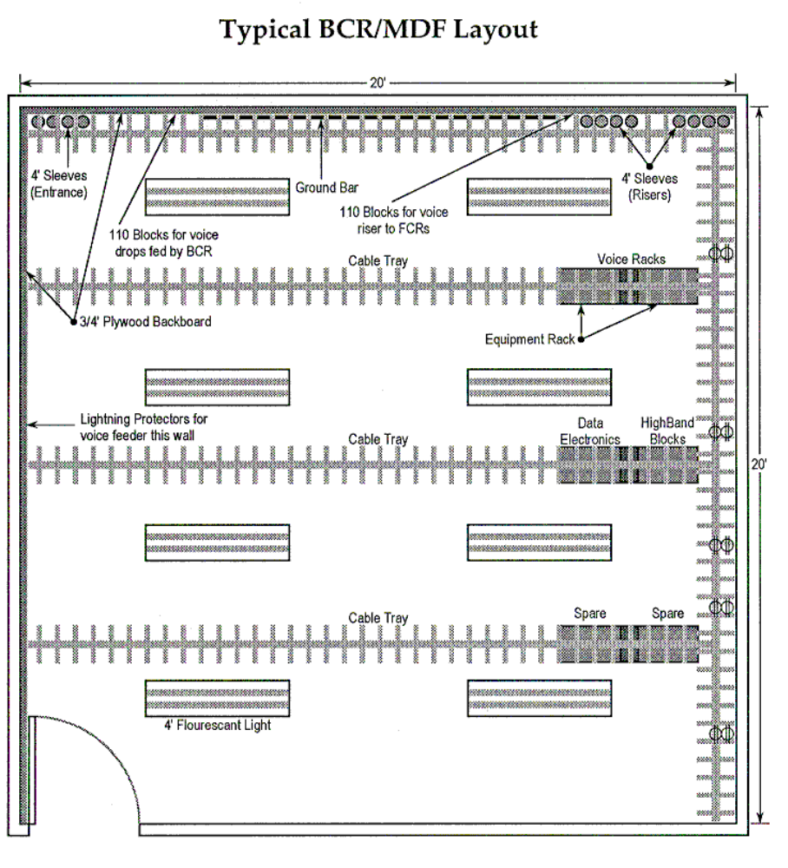
Рис. 3.16. Типовий план приміщення для обладнання / головної розподільчої системи.

Система вертикальних магістральних сполучень
в будинку.
Від головного приміщення для надання телекомунікаційних послуг повинні бути передбачені кабелеводи або кабельні лотки до первинних розподільчих комірок на кожному поверсі будинку. В ідеальному випадку ці комірки розташовані одна над одною, так що між поверхами потрібні тільки з'єднувальні трубки для кабелеводів. Якщо план будинку достатньо великий для того, щоб були потрібні вторинні розподільчі комунікаційні комірки на одному або більше поверхах, то магістраль для вертикальних сполучень повинна бути продубльована від головного приміщення до цієї вторинної системи комірок.

Розміри вертикальної магістралі.
Необхідно передбачити не менше від трьох кабелеводів діаметром 100 мм (4") або кабельні лотки відповідного поперечного перерізу між розподільчими телекомунікаційними комірками на поверхах і між головним приміщенням та першою розподільчою коміркою.

Топологія вертикальних магістралей.
Якщо розподільчі комірки не розташовані точно одна над одною, то кабелевідне сполучення повинне мати горизонтальні відрізки. У таких місцях вони можуть мати згини під кутом, не більшим від 90°. Будь-який згин повинен мати внутрішній радіус, не менший від десятикратного діаметру кабелеводу (1000 мм). Якщо ця вимога не може бути дотримана, то слід застосувати проміжну протяжну коробку розмірами 500 мм*500 мм в плані та глибиною 150 мм. Всі кабелеводи, крім з'єднувальних трубок між поверхами, повинні бути оснащені суцільними протяжними нейлоновими тросами діаметром 6 мм.

Доступ до даху.
У будь-якому будинку з площею понад 5 000 м² щонайменше два кабелеводи діаметром 75 мм (3") і один діаметром 20 мм (3/4") повинні бути продовжені від найвищої комунікаційної розподільчої комірки до даху. Закінчення може бути виконане в захиценій від непогоди металевій обудові.

Анкери для протягання кабелів.
У найвищій комунікаційній комірці необхідно передбачити анкер для допомоги при протягуванні довгих магістральних кабелів. Придатним анкером може бути стрижень з отвором, розташований на стелі над місцем вводу кабелеводів, який може витримати навантаження, не менше від 150 кг.

Подробиці викінчення вертикальних магістралей.
Кабелевід не повинен мати гострих країв. Металеві лотки, якщо вони застосовані, повинні мати скруглені краї. Кабелеводи повинні виступати із поверхні, яку вони перетинають, не менше, ніж на 25 мм, і не більше, ніж на 80 мм. Усі місця переходів через стіни та перекриття повинні бути заповнені матеріалом, який не пропускає полум'я.

Розподільча комунікаційна комірка.
Розподільчі комунікаційні комірки використовуються тоді, коли необхідні взаємні з'єднання між станційними кабелями і комунікаційною розподільчою системою.Електронне обладнання може бути розміщене в будь-якій розподільчій комірці. Конструкція і призначення будинку можуть диктувати вирішення питання про те, яке комунікаційне устаткування може встановлюватися в конкретній комірці, чи в загальному можна прийняти, що в кожній комунікаційній розподільчій комірці наявний доступ щонайменше до послуг телефонії та передавання даних. На кожному поверсі повинна бути щонайменше одна розподільча комірка.

Розташування розподільчих телекомунікаційних комірок.
Відстань від розподільчої комірки до комунікаційної розетки не повинна перевищувати 90 м. Допускається до 4.5 м кабеля всередині комірки. Додаткові розподільчі комірки можуть бути передбачені для кожної площі обслуговування понад 1000 м², якщо
- площа поверху, який обслуговується, перевищує 100 м²;
- горизонтальні відстані перевищують 90 м.

Розміри розподільчої комунікаційної комірки.
Нижче наведені розміри типової комунікаційної розподільчої комірки, які базуються на використанні тільки систем передавання даних і телефонії. Використання розподільчих систем для відео може вимагати збільшення розмірів, щоб забезпечити розміщення додаткової шафи для обладнання та виділення поверхні стіни. Рекомендовані розміри розподільчої комірки, які базуються на розрахунку: одна робоча станція на кожні 10 м² площі, що обслуговується, наведені в табл. 3.11.
Таблиця 3.11.Розміри розподільчої комірки.
Площа обслуговування, м² | Розміри комірки, м
1000 | 3000 x 3400
800 | 3000 x 2800
500 | 3000 x 2200

Доступ до приміщення, ввід кабелів, оснащення, подробиці викінчення, параметри середовища.
Ці вимоги розподільчої комірки аналогічні вимогам для головного приміщення.

Поверхова розподільча система .

Горизонтальні магістралі
Інфраструктура поверхової розподільчої системи передовсім підтримує окабелювання від кожної розподільчої комірки до мережевої розетки в сфері обслуговування. Додатково може бути потріьно встановити магістральне окабелювання між розподільчими комірками, якщо їх більше, ніж одна на поверсі. Головна кабельна магістральна система , яка обслуговує окремі поверхи будинку, відноситься до так званої горизонтальної розподільчої інфраструктури. Додаткові кабельні канали або кабелеводи можуть бути потрібні для того, щоб осягнути окремі комунікаційні розетки у робочих приміщеннях.
Слід уникати використання вентиляційних каналів для горизонтальної розподільчої інфраструктури, бо пленумні кабелі набагато дорожчі від звичайних.

Інфраструктура горизонтальної розподільчої системи.
Ця інфраструктува звичайно може бути встановлена під стелею в коридорах, як центральних, так і периферійних, на всіх поверхах будинку. Суттєво, щоб ця інфраструктура була гнучкою і доступною. Перевагу надають кабельним лоткам, хоч прийнятними є також металеві кабельні канали.

Кабельні лотки.
Кабельні лотки можуть бути драбинчастого типу, підвішені під фальш-стелею. Типовий лоток має ширину 300 мм і глибину 100 мм з перегородками або штифтами, які розділяють лоток по ширині на дві або три секції. Такі лотки можуть використовуватися для всіх комунікаційних потреб, але не для кабелів електроживлення. З іншого боку, лоток може мати такі розміри, щоб забезпечити 635 мм² поперечного перерізу для кожних 10 м² поверхні, що обслуговується.

Доступ до кабельних лотків.
Необхідно забезпечити не менше від 300 мм відстані від стелі для обслуговування кабельних лотків. Слід звернути увагу на те, щоб інші компоненти устаткування булинку (наприклад, повітрепроводи) не обмежували доступу до лотків.
Якщо кабельні лотки перетинають недоступні приміщення, то лотки повинні мати суцільні стінки та дно, але не верх, або поперечний переріз кабелеводу повинен гарантувати перекриття недосяжного простору.

Кабельні канали.
Кабельні канали повинні бути розміщені у верхній частини коридорної стіни нижче від будь-якої фальш-стелі. Вони повинні мати поперечні розміри, не менші від 150мм*100 мм, і змонтовані так, що сторона з покришкою досяжна в буль-якому місці.

Ескіз приміщення типової поверхової розподільчої системи зображений на рис. 3.17, а на рис. 3.18 показаний вигляд стандартних шаф для монтажу кабелів та устаткування.
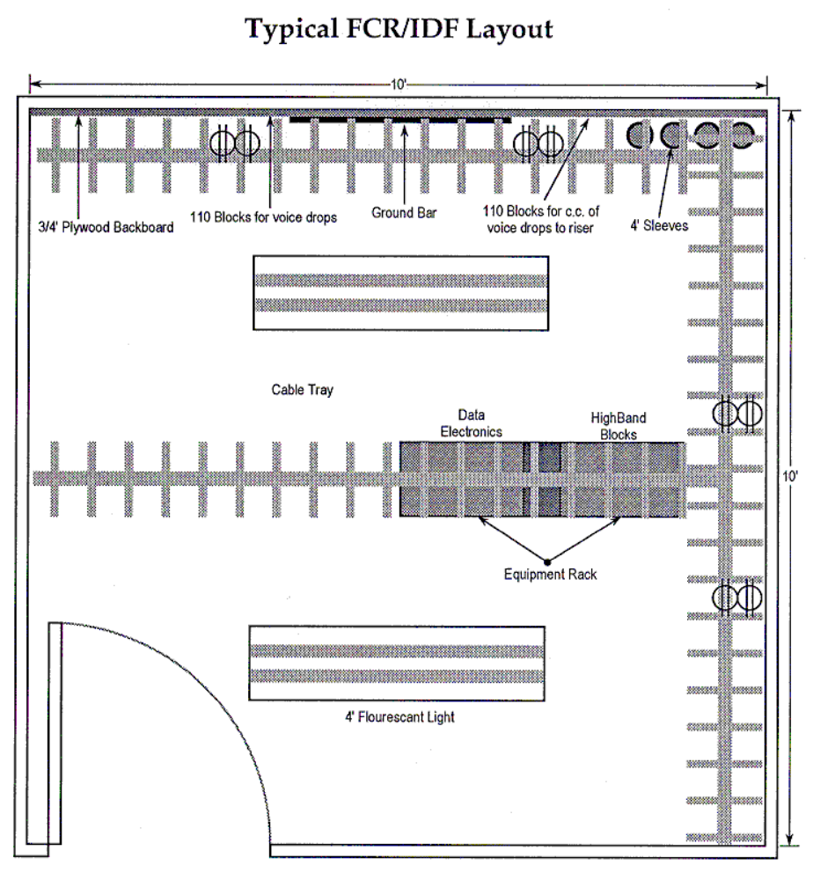
Рис. 3.17. Ескіз приміщення типової поверхової розподільчої системи.

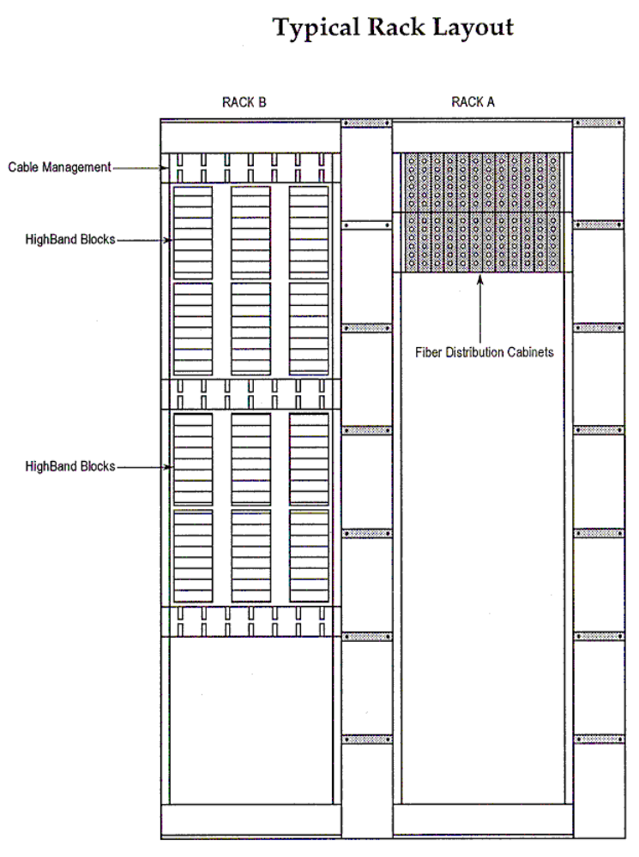
Рис. 3.18. Ескіз типового вигляду шаф для кабелів та устаткування.

Розподільча система робочого місця.

Робоче місце.
Мінімально необхідна площа для розміщення одної робочої станції для одного працівника показана на рис. 3.19. Вона становить 0.5 м². Стіл для розміщення робочої станції повинен мати розміри, не менші від 900*760 мм, а для розміщення працівника за столом потрібна відстань від стола, не менша від 1.05 м. Загалом розмішення одної робочої станції потребує поверхні 2.7 м² з урахуванням місця для зберігання документів (робочого стола, шаф) і проходів.
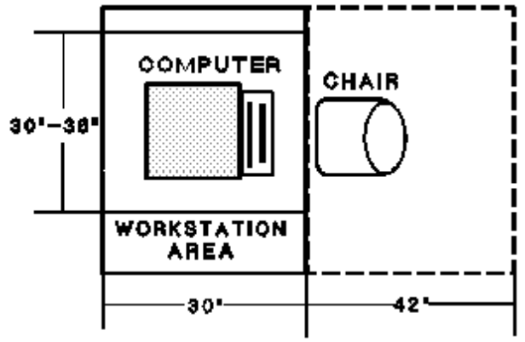
Рис. 3.19. Вимоги до площі для робочої станції.
Інфраструктура розподільчої системи робочих місць охоплює проміжок між горизонтальною розподільчою інфраструктурою і розташуванням мережевої комунікаційної розетки в робочому просторі. Звичайно кабелевід встановлюється від кабельного лотка через стіну і простір під стелею до стандартної електричної арматурної коробки. Всередині кімнати можна застосувати кабельний канал, якщо передбачено велику кількість комунікаційних розеток.

Вимоги до кабелеводів.
Кабелеводи в робочих приміщеннях (кімнатах) прокладають в стінах (під штукатуркою). В ідеальному випадку потрібен окремий кабелевід до кожної розетки. Один кабелевід рідко обслуговує більше від двох розеток. Якщо кабелевід призначений для використання в одному місці, то він може мати діаметр біля 20 мм. Якщо ж він призначений для обслуговування двох робочих місць, то до першого місця повинен підводитися кабелевід діаметром 25 мм, а до другого - 25 мм або 20 мм.
При змінах напряму кабелевода потрібно дотримуватися мінімально прийнятного радіусу згину, рівного 10 діаметрам кабелеводу; зміни напряму понад 90° неприйнятні. Всі встановлені кабелеводи повинні мати накладку, що знімається, або протяжний шнур. Якщо при встановленні кабелевода були застосовані протяжні коробки, то вони повинні розташовуватися у видимий спосіб і безумовно бути доступні та відповідно позначені.

Вимоги до кабельних каналів.
В окремих випадках, особливо при змінах у чинних структурах, непрактично встановлювати кабелеводи між кабельними лотками і комунікаційними розетками. Прийнятною альтернативою є кабельні канали, які монтуються на поверхні стін. Якщо в каналах встановлюють тільки комунікаційні кабелі, то можна використати високоякісні пластикові кабельні канали. Їх поперечний переріз може дорівнювати 12 мм*30 мм. кабельні канали прикріплюються до стіни анкерами через кожні 45..50 см. Коли кабельні канали із розділенням на секції використовують також до укладання проводів електроживлення, то ці проводи повинні укладатися у нижній відділеній частині кабелеводу.

Вимоги до кабельних магістралей під фальш-стелею.
В окремих випадках практично встановлювати кабелевід тільки через стіну-перегородку, а потім використовувати простір під підвісною фальш-стелею для прокладання кабеля до кабелеводу у вертикальній стіні з комунікаційною розеткою. Важкодоступні області під фальш-стелею не можуть бути використані для кабельних магістралей. Для цього придатні тільки фальш-стелі із панелями, що знімаються, розташовані на висоті не більше від 2.5 м від підлоги.
При проектуванні необхідно передбачити відповідні засоби для підтримки кабелів та провідників, укладених під фальш-стелею. З цією метою не можна використовувати стержні і дроти, на яких підвішена стеля. Кабелі та провідники не можна укладати безпосередньо на панелі фальш-стелі. Для кабельних магістралей під фальш-стелею необхідна не менше від 150 мм відстані по вертикалі.

Щільність розташування телекомунікаційних розеток.
Комунікаційні розетки для даних повинні бути розміщені всюди, де можуть бути потрібні робочі станції протягом часу використання будинку. На кожному місці розташування комунікаційної розетки необхідно передбачити встановлення електричної арматурної коробки розмірами 101*101*57 мм. Зовні коробка закривається покришкою. Непотрібно відразу підводити кабелі до кожної розетки, але слід передбачити кабелевід і коробку під розетку під час проектування або реконструкції, щоб потім при потребі без труднощів і меншим коштом встановити кабель. При проектуванні нових або реконструкції старих приміщень слід дотримуватися таких правил.
- У приміщеннях із змінним використанням на поверсі слід передбачити мережеву розетку на кожні 10..20 м² площі. Ця щільність може змінюватися залежно від поточного і проектованого використання. Наприклад, в музеї потрібно менше розеток, а в дослідницькій чи навчальній лабораторії - більше. Такі ж вимоги ставляться до адміністративних приміщень тощо.
- Не менше від 2 комунікаційних розеток слід передбачити в інших приміщеннях із змінним застосуванням, хіба що площа приміщення менша від 10 м². Це правило введене тому, що часто потрібно під'єднати понад один пристрій для робочої станції в кімнаті.
- Прийнято передбачати 2 комунікаційні розеткив навчальних приміщеннях загального призначення: одну біля стола лектора і другу поблизу віддаленої стіни, де можна розмістити проекційне обладнання.
- В житлових приміщеннях гуртожитків передбачають встановлення однієї розетки. У спільних приміщеннях для навчання встановлюють два під'єднання в одній розетці.
- Розетки слід встановлювати поблизу місць імовірної потреби в них. Не слід вважати, що кабелі можна потім прокласти вздовж плінтусів. Наприклад, в офісних приміщеннях слід розміщати розетки на протилежних стінах кімнати, щоб потрібні послуги були доступні навіть коли користувач змінить положення стола і т. п.
- У навчальних приміщеннях звичайно до розетки підводять один кабель, однак можна забезпечити два під'єднання, якщо кабелевід дозволяє укласти два кабелі.
- Для телефонного окабелювання можна використовувати ті самі горизонтальні кабельні лотки, кабелеводи і розеткову арматуру. Однак у більшості випадків телефонний кабель повинен монтуватися в окрему арматуру, яка вставляється в коробку. Технології телефонних послуг не змінюються так швидко, як технології передавання даних, тому останні можуть потребувати зміни фізичних середовищ протягом часу експлуатації комунікаційних систем кампусу. Якщо кабелевід, підведений від горизонтальної розподільчої системи до комунікаційної розетки, використовується спільно, то головне підведення повинне мати діаметр 25 мм і підведення між коробками може бути діаметром 20 мм.

Забезпечення перед впливом джерел електромагнітної енергії.
При прокладанні провідних кабельних систем слід дотримуватися мінімальних відстаней від джерел електромагнітного випромінювання, вказаних в табл. 3.12.
Таблиця 3.12. Рекомендовані мінімальні відстані провідних кабелів від джерел електромагнітних завад.
Джерело електромагнітних завад | Мінімальна відстань, мм
Флюоресцентне освітлення | 300
Неонове освітлення | 300
Джерела світла високої інтенсивності з холодним катодом | 900
Кабелі аудіо, мікрофонні кабелі | 300
Неекрановані кабелі електроживлення до 2 кВА | 125
Неекрановані кабелі електроживлення понад 2 кВА | 300
Трансформатори та електродвигуни | 980

Вказівки до планування мережі
Планування системи, яка здійснює переваги структурного кабелювання, починається із взяття до уваги наступного:
- виконання і вимоги до ширини смуги;
- підтримка мережевих застосувань;
- вартість життєвого циклу;
- особливості продуктів;
- підтримка і сервіс.

Підтримка мережевих застосувань.
Побудова кабельної системи передбачає підтримку широкого спектру комунікаційних послуг для окремого користувача. Ці мережеві застосування, які можуть лежати в межах від основних телекомунікаційних послуг до складних відеосистем, відіграють важливу роль при виборі кабельної системи. Типовими застосуваннями є такі:
- Телекомунікації. Телекомунікації включають будь-які послуги, які поширюються через телефонні кабелі, наприклад, передавання голосу, факсу і використання модема.
- Мейнфрейми та мінмкомп’ютери. Ця група послуг включає сполучення з суперкомп’ютерами та мінікомп’ютерами. Поширеними системами застосувань є IBM 3270, IBM RISC 6000, DEC VAX та інші.
- Локальні комп’ютерні мережі та міжмережева взаємодія. Мережеве комп’ютерне обладнання може вимагати дуже особливих кабельних систем для максимального використання ресурсів. Найбільш визначальними на сьогодні є системи Ethernet, Token Ring і FDDI.
Також окремі робочі станції можуть одночасно потребувати декількох мережевих послуг. Тому важливо визначити, яка кабельна система найбільш придатна для певного кола застосувань.

Вартість життєвого циклу.
Вартість життєвого циклу включає суму залучених коштів, які використовуються протягом усього часу існування кабельної системи. Ці кошти включають:
- початкові кошти системи (матеріали і вартість встановлення системи);
- кошти управління;
- кошти замін і модернізацій;
- вартість простоювань системи;
- кошти переміщень, доповнень і змін;
- кошти загального часу існування системи.

Тестування кабельних систем типу UTP.

Поняття про стандарт TSB-67.
Передавальні характеристики кабельної системи визначаються не тільки характеристиками її компонент, але і практичним виконанням інсталяційних робіт. Проблеми з передавальними характеристиками кабельної системи внаслідок поганого виконання інсталяції особливо виявляються при використанні високошвидкісних технологій, таких як Fast Ethernet, ATM, гігабітний Ethernet. Навпаки, окремі технології з низькими швидкостями, наприклад, Ethernet або Token Ring, можуть адекватно працювати на погано інстальованій кабельній системі. Отже, кабельна система з високими характеристиками вимагає дотримання правильної інсталяційної практики та прецизійних вимірювань для того, щоб встановити відповідність характеристик кабельної системи вимогам високошвидкісного методу доступу. Єдиний шлях до осягнення цієї мети це тестування встановленої кабельної системи.
Бюлетень Телекомунікаційних Систем- 67 (Telecommunications System Bulletin-67 - TSB-67) прийнятий у вересні 1995 року. Він викликає великий інтерес для інсталяторів кабельних систем, виготівників тестового обладнання та адміністраторів локальних мереж, оскільки він забезпечує у першу чергу детальні вимоги до проведення тестування і сертифікації встановленого окабелювання типу неекранованої скрученої пари (UTP). TSB-67 включає модель сполучення, описи тестів, які повинні бути виконані для сертифікації сполучення (довжини кабелів, схема сполучень провідників, NEXT і загасання), а також специфікації того, як кожен тест повинен проводитися. Крім того, TSB-67 містить детальні процедури для перевірки точності польового тестового обладнання (Field Test Equipment - FTE) на обидвох теоретичних моделях і лабораторному аналізаторі кіл. Нарешті, TSB-67 визначає критерії характеристик FTE.
Робота над TSB-67 розпочалися у 1993 р. внаслідок виявлення суттєвих відмінностей між результатами, отриманими за допомогою польового тестового обладнання (FTE) і при використанні лабораторних аналізаторів кіл. В окремих випадках сполучення Категорії 5 бракувалися при використанні FTE, тоді як насправді сполучення було встановлене правильно і були використані “відомі” компоненти Категорії 5. Після двох років досліджень було встановленовплив таких факторів на результати вимірювань:
- Незбалансовані компоненти, особливо незбалансовані 8-контактні з’єднувачі. Вони тестувалися із звичайними резисторами з опором 100 Ом, ще й виконаними цілком відмінними та із значно вищими перехресними завадами, коли вони були під’єднані до реальних кабелів. Це становило причину проблеми “короткого сполучення”.
- Неправильне проведення порівняльного тесту. Наприклад, FTE під’єднувався до кола через додатковий з’єднувальний шнур, тоді як аналізатор кіл використовував інший спосіб під’єднання. З’єднувальний шнур змінює NEXT кола, що робить неможливим отримання аналогічних результатів при застосуванні FTE і аналізатора кіл.
- Відсутність стандарту для характеристик симетризаторів (balun) в реальних областях, таких як баланс вихідних сигналів або імпеданс спільної моди. Відхилення у цих неспецифікованих параметрах негативно впливає на можливості кореляційних досліджень.
- Тестування кабелів здійснюється з недостатнім або взагалі відсутнім контролем стабільності пар або орієнтації скруток між послідовними тестами. Наприклад, коли змінюються скрутки або розміри пар, то цим самим фальшуються вимірювання NEXT.
- Використання логарифмічної частотної розгортки при тестуванні NEXT. Окремі тести застосовують лінійну частотну розгортку, тоді як інші - логарифмічну. Логарифмічна розгортка приводить до щілин (пропусків) на частотах понад 2.5 Мгц між послідовними вимірами, що дозволяє легко пропустити пікове значення NEXT.
- Тести для FTE здійснюються при рівнях сигналів, які лежать нижче від передбаченого динамічного діапазону. Незадовільні результати, які лежать нижче від порогу шумів, помилково екстраполюються до нормального операційного діапазону, де справжня точність у дійсності значно вища.
- Нарешті, не можна погодитися щодо методу визначеня точності NEXT. При вимірюванні NEXT використовують нестандартні одиниці.
Для UTP-кабелів перевіряється:
- Відповідність окабелювання до схеми кабельної мережі
- Тестування 100% UTP-кабелів на неперервність, правильну послідовність провідникків у з’єднувачах, перестановки пар, провідників, об’єднання пар, полярність.
- Тестування 10% UTP-кабелів на загасання і перехресний зв’язок до 32 МГц.

Правила тестування провідних кабелів.
Тестування високоякісних провідних кабелів не є так безпосереднє, як тестування оптоволоконних кабелів. Провідні кабелі чутливі до завад (шумів), створених сигналами, які поширюються в кабелі. Оптоволокно, нечутливе до електромагнітних впливів, відчуває тільки вплив загасання сигналу з відстанню та внаслідок впливу втрат в з’єднувачах. Проблему тестування провідних кабелів ускладнює ще й те, що багато людей не розуміють обидвох процедур тестування та інтерпретації результатів. Хоч стандарт EIA/TIA 568 містить електричні специфікації та процедури тестування провідних кабелів та їх з’єднувачів від 1992 року, а специфікації для тестування встановлених кабельних систем UTP - Бюлетень Телекомунікаційних Систем-67 (Telecommunications System Bulletin-67 - TSB-67) з’явився в 1995 р., то з досвіду відомо, що число людей, які застосовують ці специфікації, дуже обмежене.
TSB-67 є документом, який визначає, як здійснювати польове (тобто, в реальних умовах) тестування кабелів UTP. Він забезпечує специфікації не тільки для тестів, які можуть бути проведені, та для прийнятних меж точності, але й для основних електричних характеристик і параметрів тестового обладнання.
Усе тестове обладнання, яке відповідає TSB-67, повинне задовільняти мінімальні стандартні вимоги до характеристик. Для усього тестового обладнання, яке узгоджене із специфікаціями, існують два рівні характеристик, Рівень I та Рівень II. Випадкові шуми (завади), залишковий перехресний зв’язок, баланс вихідних сигналів, common mode rejection, динамічна точність, точність довжини, зворотні втрати визначені для кожного рівня характеристик.

Канал та основне сполучення.
З метою проведення тестування група стандартів TSB-67 визначає дві конфігурації кабельної системи: канал (the channel) та основне сполучення (basic link). Визначений також перелік параметрів, які повинні бути виміряні. Перш ніж обговорювати застосування цих специфікацій до тестування встановленої провідної кабельної системи, наведемо означення вказаних кабельних конфігурацій та параметрів.
Конфігурація типу канал - це шлях передавання сигналів від пристрою (такого як персональний комп’ютер або принтер) у робочому просторі до мережевого обладнання в кабельній шафі (рис. 3.20). Максимальна довжина передавального шляху становить 100 м; цей шлях включає 90 м кабеля UTP s 10 м з’єднуальних шнурів користувача, кросових кабелів і кабелів до обладнання. На рис. 3.17 A позначає з’єднувальний шнур користувача, який простягається від пристрою користувача в робочому просторі до настінної розетки; B позначає перехідний кабель і C - горизонтальний кабель; сумарна довжина B+C=90 м кабеля UTP. Літера D позначає кросовий кабель і E - з’єднувальний шнур у телекомунікаційній шафі до мережевого обладнання. Сумарна довжина A+D+E становить 10 м.
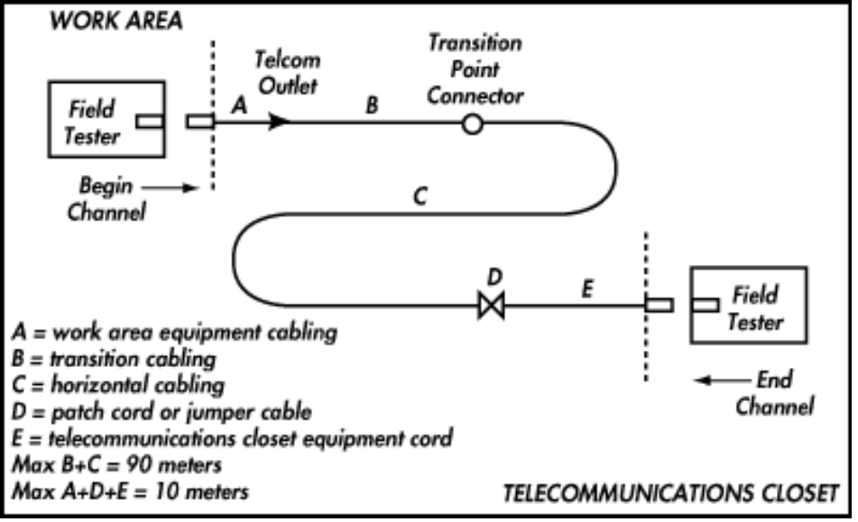
Рис. 3.20. Означення каналу згідно з TSB-67.
З’єднувальні шнури A і E закінчуються 8-контактними модульними з’єднувачами-штирями RJ-45. Необхідно підкреслити, що вказані з’єднувальні шнури не відносяться і не можуть відноситися до тестового обладнання; це з’єднувальні шнури користувача, саме ті, які вживаються у вказаних вище місцях. Як видно з рис. 3.17, з’єднувачі-гнізда на кінцях цих шнурів не включені в означення каналу, вони розглядаються як частина польового тестера. Це означає, що будь-які вимірювання, які здійснюються в каналі, мусять бути виконані через з’єднувачі-гнізда і робляться без врахування характеристик з’єднання. Модульний 8-контактний з’єднувач-гніздо має значний NEXT, що становить джерело похибок при вимірюваннях NEXT, тому точність вимірювань для каналу та основного сполучення може дуже відрізнятися.
Означення каналу необхідне тому, що важливо знати характеристики суми всіх компонент між габом і персональним комп’ютером, так що користувач може прогнозувати якість комунікації від одного кінця сполучення до іншого. Ця інформація необхідна для проектанта і важлива для кінцевого користувача. Однак укладачі кабелів звичайно не є відповідальними за встановлення з’єднувальних шнурів, бо офісна фурнітура звичайно відсутня про встановлення і тестуванні кабельної системи. Із цих міркувань вводять означення основного сполучення.
Конфігурація типу основне сполучення (рис. 3.21.) описує сполучення між настінною мережевою розеткою і першим під’єднанням у кабельній шафі; ці кінці з’єднані не більше як 90 метрами кабеля UTP, позначеного на рис. 7. літерою F. Основне сполучення тестується шляхом під’єднання кожного кінця кола до тестового обладнання через тестові з’єднувальні шнури G і H, довжина кожного з яких становить 2 м (сумарно 4 м). Один із шнурів вставляється у з’єднувач настінної мережевої розетки, а другий - до обладнання в кабельній шафі.
Конфігурація типу основне сполучення опрацьована для того, щоб надати можливість укладачам кабельної системи виділити ту частину шляху передавання, за яку вони звичайно відповідають. У загальному випадку від укладачів кабельної системи вимагається встановлення кабелів тільки від робочого простору до мережевого обладнання в кабельній шафі. Організація кінцевих користувачів звичайно встановлює мережеве обладнання і з’єднувальні кабелі до нього. Основне сполучення визначає стандарт передавальних характеристик, який повинні задовільнити укладачі кабельної системи.
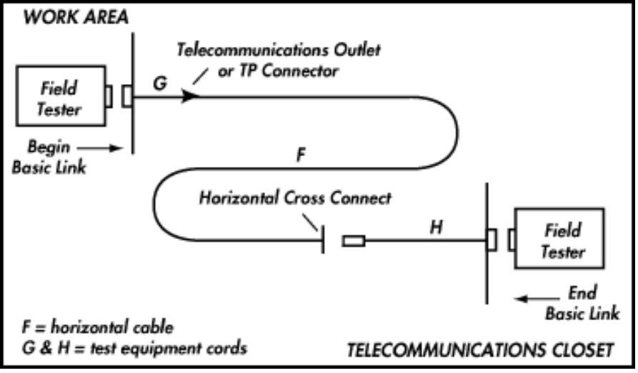
Рис. 3.21 . Основне сполучення.

Вимірювані параметри.
Після означення кабельних конфігурацій здійснимо огляд параметрів, визначених TSB-67. Документ вимагає, щоб канал і основне сполучення були протестовані на правильність схеми сполучень, довжину, загасання і перехресний зв’язок на близькому кінці (Near End CrossTalk - NEXT).
Всі кабелі повинні бути тестовані для перевірки правильності під'єднання до контактів з'єднувачів, у тому числі на відсутність перестановки пар провідників, перестановки провідників (зміну полярності), обривів провідників або коротких замикань між ними.
- Характеристичний імпеданс кабелів повинен становити 100 Ом ±15% в діапазоні частот від 1 Мгц до 100 Мгц.
- Погонна ємність для кожної пари в діапазоні при частоті 1 кГц не повинна перевищувати 55.8 пФ/м.
- Навколишні завади повинні бути менші або рівні 40 дБ (270 мВ).
- Співвідношення сигнал/шум повинне бути більше або рівне 7 дБ.
- Довжина кабеля не повинна перевищувати 90 м.
- Прийнятні значення загасання та перехресних зв'язків у кабелі наведені нижче в таблицях.
Всі дані про тестування повинні бути документовані.
Тест схеми сполучень перевіряє правильність з’єднань контакт-контакт і пара-контакти на кожному кінці сполучення і контролює наявність помилок встановлення, таких як короткі замикання, перехрещення пар, розділення пар і будь-яких інших помилок інсталювання.
Тестування схеми з’єднань. Це тестування може перевірити всі лінії в кабелі на наявність таких помилок: обрив (холостий хід), коротке замикання, перестановка пар, перерозпод провідників між парами.
Тест довжини перевіряє фізичну довжину кабеля. Вимірювання довжини здійснюєтья шляхом використання відбитого сигналу для вимірювання часу, за який сигнал проходить відрізок кабеля. Якщо відома швидкість поширення сигналу для конкретного типу кабеля, то можна обчислити його довжину. Швидкість поширення сигналу або нормальна швидкість поширення (Normal Velocity of Propagation - NVP) - це відношення швидкості поширення сигналу в конкретному типі кабеля до швидкості світла у вакуумі. Ця величина часто виражається у відсотках і для кабелів UTP категорії 5 лежить в околі 70%. Повна довжина каналу не повинна перевищувати 100 м, а довжина основного сполучення - 94 м. Визначення довжини кабеля звичайно здійснюється за допомогою часового рефлектометра (Time Domain Reflectometer - TDR), який висилає імпульси в кабель і вимірює часзатримки, необхідний для прийняття відбитого сигналу від кінця кабеля. Кожен кабель передає сигнали із швидкістю, меншою від швидкості світла. Ця швидкість визначається у відносних одиницях щодо швидкості світла і називається номінальною швидкістю поширення (Nominal Velocity оf Propagation - NVP). Значення NVP для кабелів UTP лежать в межах 0.59..0.65. На підставі виміряного часу затримки та значення NVP для даного кабеля обчислюють його довжину.
Загасання вимірюється для одиниці довжини кабеля (наприклад, 100 м) і звичайно визначається достатньо точно. Однак слід мати на увазі, що підвищення температури і близькість кабеля до провідних поверхень можуть впливати на виміряні значення.
Перехресний зв’язок на близькому кінці (NEXT) - це сигнал, прийнятий на одній парі провідників в результаті впливу сигналу, який передається по іншій парі провідників. NEXT є ймовірно найбільш критичним вимірюваним параметром серед усіх інших вимірюваних величин, бо ця завада впливає на здатність мережі до передавання сигналів у визначених межах для кількості сигналів помилки. На жаль, оскільки NEXT впливає на параметри мережі, його точне вимірювання може бути ускладнене. Як можна побачити, точність вимірювань змінюється від вимірювань у основному сполученні до вимірювань у каналі, бо змінюється кількість з’єднувачів. Також результати вимірювання характеристик передавання залежать від кваліфікації та старанності оператора. У табл. 3.13, 3.14 наведені вимоги стандарту TSB-67 щодо загасання і NEXT для кабелів UTP категорій 3, 4 і 5 для основного та канального сполучень.
Таблиця 3.13. Загасання в основному/канальному сполученні.
Частота, МГц | Категорія 3, дБ | Категорія 4, дБ | Категорія 5, дБ
1 | 3.2/4.2 | 2.2/2.6 | 2.1/2.5
4 | 6.1/7.3 | 4.3/4.8 | 4/4.5
8 | 8.8/10.2 | 6/6.7 | 5.7/6.3
10 | 13.2/14.9 | 6.8/7.5 | 6.3/7
16 |  | 8.8/9.9 | 8.2/9.2
20 |  | 9.9/11 | 9.2/10.3
25 |  |  | 10.3/11.4
31.25 |  |  | 11.5/12.8
62.5 |  |  | 16.7/18.5
100 |  |  | 21.6/24
Таблиця 3.14. Перехресні втрати (NEXT) між парами в основному/канальному сполученні.
Частота, МГц | Категорія 3, дБ | Категорія 4, дБ | Категорія 5, дБ
1 | 40.1/39.8 | 54.7/53.3 | 60/60
4 | 30.7/29.3 | 45.1/43.3 | 51.8/50.6
8 | 25.9/24.3 | 40.2/38.2 | 47.1/45.6
10 | 24.3/22.7 | 38.6/36.6 | 45/44
16 | 21/19.3 | 35.3/33.1 | 42.3/40.6
20 |  | 33.7/31.4 | 40.7/39
25 |  |  | 39.1/37.4
31.25 |  |  | 37.6/35.7
62.5 |  |  | 37.6/35.7
100 |  |  | 29.3/30.6

Рівні точності.
Після означення та вияснення різниць між поняттями каналу та основного сполучення автори TSB-67 визначили два різні рівні точності: Рівень II (висока точність) та Рівень I (нижча точність). Міркування щодо введення двох рівнів точності полягають у тому, що коли здійснюється тестування каналу, то майже завжди вимушено проводять вимірювання через 8-контактний модульний інтерфейс (RJ-45) до FTE без урахування впливу його перехресних зв’язків (NEXT). Непрогнозовані перехресні зв’язки у цьому з’єднанні встановлюють обмеження на досяжну точність вимірювань. Навпаки, коли здійснюють тестування основного сполучення, то виготівники польового тестового обланнання можуть вибрати використання безпосереднього інтерфейсу до FTE з дуже низькими перехресними зв’язками. Ця дійсність відображена в описах двох рівнів точності польового тестового обладнання. Рівень I відображає межі характеристик, накладені в дійсності тестуванням через модульне 8-контактне з’єднання, Рівень II встановлює значно вищі вимоги до точності, досяжні тільки при застосуванні іншого інтерфейсу з низькими перехресними зв’язками. Невизначеності, обумовленої вищим рівенем перехресних зв’язків модульного 8-контактного інтерфейсу, можна уникнути і осягнути значно вищого рівня точності.
TSB-40A визначає характеристики найгіршого випадку NEXT для будь-якого модульного 8-контактного з’єднання на рівні 40 дБ при частоті 100 Мгц. Отже, доки NEXT окремих з’єднаннь досягає 42...43 дБ, значення характеристики 40 дБ є усім, що можна гарантувати.
На рис. 3. і 3. зображені визначені вище кабельні конфігурації та параметри, які ілюструють основне сполучення і канальне сполучення. З цих рисунків можна зробити декілька спостережень. Передавальний шлях у канальній конфігурації має довжину 100 м, а у основному сполученні - 90 м. Рівень точності, який можна осягнути, є безумовно вищий для основного сполучення. Це тому, що на рівень з вищою точністю, Рівень II, впливає з’єднувач, увімкнений у тестовий пристрій. У більшості випадків з’єднувач - це 8-контактний штекер. Гніздо-відповідник типово має менше, ніж -45 дБ NEXT. При вимірюваннях в основному сполученні застосовують з’єднувачі до шнурів з тестового набору, які мають NEXT -65 дБ і вище. Точність згідно Рівня II вимагає використання тестового обладнання із залишковим NEXT -55 дБ.
Важливо зазначити, що з’єднувальні шнури користувача, вживані в канальній конфігурації, які підлягають вимірюванням і параметри яких можуть перевищувати мінімальне загасання або величину NEXT, можуть бути використані лише в каналі. З’єднувальні шнури не можуть вимінюватися між каналами. Не існує жодної специфікації, до якої могли б бути віднесені з’єднувальні шнури. Вони монтуються з відрізків кабеля відповідної категорії та двох з’єднувачів-кінцівок (штекерів). Характеристики цих штекерів не можуть бути виміряні.
З’єднувальні шнури, які застосовуються для вимірювань в основному сполученні, є частиною тестового обладнання і повинні експлуатуватися дбайливо. Коли шнур вставлений у тестовий інструмент, він не повинен вийматися, доки всі тести не будуть завершені. Вставляння, виймання і повторне вставляття з’єднувального шнура під час тестування може впливати на результати вимірювань.

Як визначається точність?
Вимоги TIA, встановлені TSB-67, визначають шість ключових параметрів виконання, які впливають на точність польових тестерів (табл. 3.15).
Таблиця 3.15 . Параметри точності виготовлення, визначені TSB-67.
Параметри виконання | Рівень I (100 МГц) | Рівень II (100 МГц)
Залишковий NEXT | 40 дБ | 55 дБ
Випадкові шуми (завади) | 50 дБ | 65 дБ
Баланс вихідного сигналу | 27 дБ | 37 дБ
Режекція парної моди | 27 дБ | 37 дБ
Динамічна точність | ±1 дБ | ±0.75 дБ
Зворотні втрати | 15 дБ | 15 дБ
Найбільший вклад у похибку польового тестера вносить залишковий NEXT. Він складається із сумарного внутрішнього NEXT тестера плюя NEXT інтерфейсу до тестованого сполучення. Слід нагадати, що гніздо модульного з’єднання не включене в означення сполучення.
Коли тестують канал, то цей залишковий NEXT включений у NEXT гнізда модульного 8-контактного з’єднання. Саме коли залишковий NEXT внутрішніх кіл польового тестера рівний нулю, то його повний залишковий NEXT може бути обмежений до 40 дБ гніздом модульного 8-контактного з’єднувача, як це визначене TSB-40A. Таким чином, вимога точності виконання на Рівні II 55 дБ не може бути задовільнена при тестуванні каналу. Це фактично те міркування, завдяки якому створені Рівень I і Рівень II. Коли тестують основне сполучення, польовий тестер може використати інтерфейс із значно меншим перехресним зв’язком, що дозволяє осягнути значення NEXT 55 дБ для вимог Рівня II.
TSB-67 визначає, що для інструменту, який відповідає точності Рівня I або II, повинні задовільнятися усі шість необхідних параметрів виконання. Характеристики перехресного зв’язку та балансу модульного 8-контактного з’єднувача безпосередньо обмежують викоистання будь-якого тестера з точністю, кращою від Рівня I. Важливо відзначити, що навіть інструменти з точністю Рівня II зводяться до точності Рівня I, якщо вимагається тестування через модульний 8-контактний інтерфейс, бо невизначеність створена саме 8-контактним з’єднувачем. Невизначеність відноситься до непрогнозованості амплітуди і фази, що унеможливлює апаратну або програмну компенсацію.
TSB-67 також вимагає, щоб польові тестери погоджувалься з Додатком B, який встановлює, що повинна бути продемонстрована узгодженість з аналізатором кіл. Підставою цього є те, що різні польові тестери можуть вживати різні методи для здійснення вимірювань. Окремі з цих методів, такі як вимірювання в часовій області можуть мати додаткові джерела похибок, не враховані в теоретичній моделі похибок.
Обмеження Рівня I для модульного 8-контактного з’єднання залишаються вірними, навіть коли вживається техніка вимірювання в часовій області. Імпульси, які використовуються для здійснення вимірювань в часовій області, мають тривалість декількох наносекунд, що відповідає відстані порядку метра. Це означає, що створюється “мерва зона” NEXT, бо тестер не може прочитати значення перехресного зв’язку для перших кількох метрів кабеля. Як видно з рис.3. (1), ця техніка вимірювання не погоджується з TSB-67, бо тест повинен розпочатися безпосередньо перед першим модульним 8-контактним з’єднанням, а не на 60...100 см далі.

Точність вимірювання довжини
Додаток D подає інформацію про те, як збільшити точність вимірювань довжини, або щонайменше як змінімізувати неточності таких вимірювань. Оскільки більшість FTE вимірюють довжини з використанням рефлектометрії в часовій області (Time Domain Reflectometry - TDR), то точність залежить від значення номінальної швидкості поширення (NVP) кабеля, який тестується. NVP змінюється в межах біля 5% від кабеля до кабеля і також від пари до пари в тому ж кбелі. Тому TDR - це дуже добрий метод вимірювання довжини, але він вимагає точного знання величини NVP кабеля.

Застосування виміряних значень.
Передавальні характеристики визначені TSB-67 у припущенні фіксованої конфігурації для обидвох колах: в основному сполученні та в каналі. Прийнято також, що відстані становлять 94 м для основного сполучення та 100 м для канального сполучення, що кількість з’єднувачів та їх розташування фіксовані, що компоненти цих кіл мають мінімальні відхилення від передавальних характеристик, які вимагаються стандартом EIA/TIA 568A. Значення характеристик передавання, математично виведені із цих припущень, є пороговими значеннями для вирішення питання про придатність або непридатність передавального шляху.
Слід порівняти конкретну встановлену кабельну систему з описаними вище фіксованими конфігураціями:
- чи усі відстані в конкретних передавальних шляхах встановлені точно відповідно до вимог TSB-67?
- чи температура становить точно 20⁰ С протягом усього передавального шляху?
- чи усі кабелі ізольовані від інших провідних матеріалів?
- чи у наявності більше або менше з’єднувачів, ніж у прийнятій конфігурації?
- чи характеристики усіх кабелів та з’єднувачів відповідають рівню характеристик відповідно до їх категорії?
- математично виведені значення відповідають найгіршому сценарію; чи задовільняє нас встановлення стандартів характеристик на рівні найгіршого випадку?
Розглянемо окремі реальні конфігурації та порівняємо значення NEXT, отримані для цих конфігурацій, з граничними значеннями із TSB-67.
Коло, зображене на рис. 3.22, репрезентує окрему практично можливу конфігурацію.
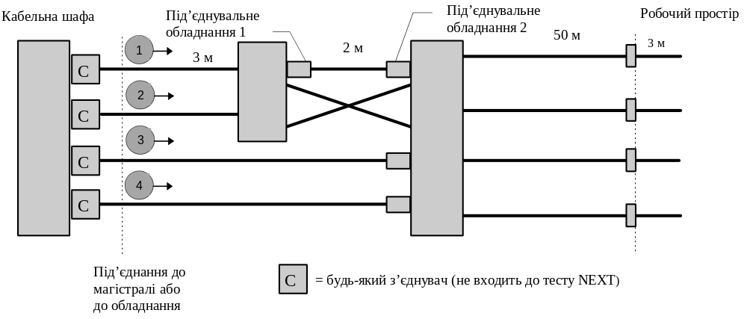
Рис. 3.22.
Кабелі та кросові кабелі в колі 2 мають значення NEXT, рівні -38 дБ, з’єднувачі-штекери -44 дб, під’єднувальний блок (punch-down block) -50 дБ. Такі значення характеристик властиві більшості виробників. Таблиця 3.16, яка відповідає рис. 3.18, ілюструє, що обчислені значення NEXT змінюються у залежності від конфігурації компонентів у каналі однакової довжини. Всі кола задовільняють порогове значення TSB-67 з прийнятним полем безпеки. Однак погане встановлення може бути сховане шляхом прийняття порогового значення -27 дБ для усіх кіл.
Таблиця 3.16. Характеристики каналів однакової довжини.
Коло | NEXT каналу (шафа) | Головне приміщення >27.1 дБ
1 | -34.3 дБ | 7.2 дБ
2 | -36.9 дБ | 9.8 дБ
3 | -37.0 дБ | 9.9 дБ
4 | -38.7 дБ | 11.6 дБ

Два інші приклади кабельних конфігурацій ілюструють проблему сліпого дотримання TSB-67 для сертифікації характеристик конкретної мережі. Ці дві конфігурації, зображені на рис. 3.23, задовільняють вимоги стандарту TSB-67, хоч вони мають очевидно різні довжини. TSB-67 міг би скерувати думку, що обидва повинні мати порогові значення NEXT, рівні -27.1 дБ для характеристики каналу. Використовуючи значення характеристик з табл.3.17, які відповідають рис.3.23, можна обчислити NEXT для цих двох конфігурацій. В обидвох конфігураціях можна розрахувати характеристики, базовані на застосуванні прийнятих компонент Категорії 5; тоді слід замістити ці компоненти кабелями та з’єднувачами з вищими характеристиками.
NEXT короткого каналу враховується таким, що має -32.0 дБ для мінімальних передавальних параметрів і 51.9 дБ для кабелів та з’єднувачів з найкращими характеристиками. NEXT довгого каналу враховується з -28.7 дБ для мінімальних передавальних параметрів і з -39.3 дБ для кабелів та з’єднувачів з найкращими характеристиками.

Рис.3.23. Короткий та довгий канали.
Таблиця 3.17. Характеристики каналів різної довжини.
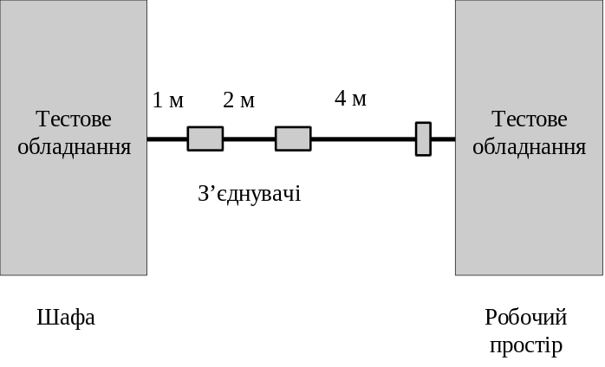
 | NEXT | Загасання
Кабель з мінімальними вимогами | -3.0 дБ/100 м | -15.0/100 м
Кращий кабель | -38.0 дБ/100 м | -15.0/100 м
З’єднувач з мінімальними вимогами | -40.- дБ | -0.28 дБ
Кращий з’єднувач | -60.0 дБ | -0.28 дБ
Обчислені значення характеристик | Довгий канал | Короткий канал
Компоненти з мінімальними вимогами | -28.8 дБ | -32.0 дБ
Кращі компоненти | -39.3 дБ | -51.9 дБ

Залежно від довжини кабелів та специфікацій характеристик з’днувачів і кабелів, варіації значень NEXT у полі їх прийнятності лежать в межах від -1.7 дБ до -24.8 дБ. При використанні кабелів иа з’єднувачів з мінімальними вимогами і встановлення каналу дожиною 90 м це дуже невелике приміщення (-1.7 дБ для головного приміщення) для поганої інсталяційної практики. Однак ті ж виконавці при встановленні тієї ж довжини кабелів і при застосуванні кращих кабелів та з’єднувачів можуть осягати -12.2 дБ для головного приміщення. Це значення для головного приміщення може приховувати безліч варіантів поганої інсталяційної приктики. Для коротких каналів з кращими кабелями і з’єднувачами ця проблема збільшується: можливий рівень NEXT -24.8 дБ для головного приміщення.
Чи із цими цифрами система тестів може визначати відповідність характеристик, чи вона правильна , щоб дозволити неакуратну інсталяцію? Майбутні застосування можуть мати malfunction внаслідок дисбалансу сигналу або інших погіршень передавальних властивостей, які є прямим наслідном поганої інсталяції. EIA/TIA не публікує стандартів характеристик для будь-яких можливих ітерацій устаткування кабелів, так що необхідно прийняти мінімально прийнятні стандарти або створювати свою власну систему стандартів, основану на специфікаціях характеристик з’єднуваного обладнання, числі сегментів кабеля і відстанях до кожного сегменту.

Що відсутнє в стандарті TSB-67?
При застосування стандартів слід мати на увазі, що вони не є підручниками, а документами, що відображають позиції промисловості у даний момент часу. Не можна вважати, що ці документи повністю відображають усі специфікації, які впливають на характеристики передавання. Наприклад, стандарти не включають такі параметри, як затримку передавання, асиметрію пар, зворотні втрати, перехресні втрати на віддаленому кінці (Far End CrossTalk - FEXT), баланс сигналів і сумарну потужність NEXT. Якщо потрібне більш точне виведення характеристик кіл, то ці параметри повинні вимірюватися.
Затримка передавання стосується часу, необхідного для того, щоб біт даних пройшов через горизонтальне окабелювання. Звичайно це означає частину кабельної системи від габа в телекомунікаційній шафі до мережевої карти в робочому просторі.
Асиметрія пар описує різниці в затримках передавання між найшвидшою та найровільнішою парами у чотирипарному кабелі. Як затримка передавання, так і аиметрія пар з дуже важливими параметрами для вимірювання в кабелях, які підтримують високошвидкісні мережі: 100VG-AnyLAN, 100BASE-TX, 100BASE-T4, оскільки всі ці мережі чутливі до синхронізації сигналів. Конструкція кабелів і діелектричні матеріали впливають як на затримку передавання, так і на асиметрію пар.
Зворотні втрати - це відношення потужності сигналу, яка поступає в кабель, до відбитої потужності, виміряної на вході.Вони визначають, наскільки відбивається сигнал внаслідок неузгодженості опорів. Закрути (петлі) в кабелі де-небудь посередині відрізка можуть викликати значні проблеми у високошвидкісних мережах, однак це не відзначається стандартом TSB-67. Рівень зворотніх втрат впливає на всі мережі, однак цей вплив особливо помітний при застосовується повнодурлексна сигнальна система в кожній парі чотирипарного кабеля, так як це запропоновано в специфікаціях гігабітного Ethernet.
Перехресні втрати на віддаленому кінці (FEXT) викликають завади, які можна виміряти при введенні сигналу на одному кінці кабеля і вимірюванні його впливу в іншій парі на другому кінці кола. Вплив FEXT полягає не в причетномті до напівдуплексної сигнальної системи, бо вони мають велику участь при використанні повнодуплексної системи сигналізації.
Баланс сигналів - це міра, яка визначає різниці між сигналами на кожному з провідників пари.будь-які різниці у рівні напруги або у фазі на будь-якому з провідників пари викликає завади в колі. Так звана “проблема короткого сполучення” обумовлена головним чином неправильим балансом сигналів в окремому з’єднувачі-штирі. Не так давно стало очевидно, що окремі короткі кола (20 м або менше) виявляють неприйнятну величину перехресного зв’язку. Незважаючи на спробу його корекції, проблема залишається. Дослідження на завдання замовників показали, що проблема викликана окремими з’єднувачами замовника: з’єднувачі задовільняють вимоги Категорії 5, однак вони не можуть задовільно функціонувати.
Сумарна потужність перехресних зв’язків - це більш жорсткий метод, ніж той, що поточно вживається для вимірювання NEXT. Мережеві системи, які починають впроваджуватися або пропонуються, в загальному використовують всі чотири пари кабеля. На сьогодні стандарти вимагають вимірювання NEXT шляхом введення сигналу в одну пару і вимірювання ефектів в будь-якій іншій парі. Сумарна потужність перехресних зв’язків вимагає введення сигналів до всіх пар, крім одної, і вимірювання ефекту у цій парі.

Процедури тестування кабелів UTP.

Перелік процедур тестування.
Нижче наведений перелік процедур, які повинні бути проведені.
- Встановлення прийнятний стандартів характеристик власного обладнання. TSB-67 встановлює тільки рівень мінімально необхідних вимог.
- Встановлення обсягу тестових виборок, наприклад местування 100% кіл із 250 або меншої кількості кіл.
- Виконання калібрування системи тестів daily.
- Наполягання на правильному вживанні і тірбота про тестування з’єднувальних шнурів. З’єднувальне устаткування має обмежений життєвий цикл - слід впевнитися, що виконавець не вживає зношених з’єднувальних шнурів.
- Вживання тільни шнура адаптера каналу (з’єднувального шнура до мережевої карти і габа), протестованого для конкретного кола. З’єднувальні шнури користувача не повинні вимінюватися між різними колами.
- Тестування NEXT і загасання для обидвох кінців кола.
- Вимагати, щоб виконавець супроводив тестову документацію як в електронній, так і в письмовій формах.
- Гарантувати, щоб тестова документація не тільки фіксувала придатність чи непридатність кожного тестованого кола, але також містила актуальні виміряні значення NEXT, загасання, схеми з’єднань, довжин, значень ACR.
- Тестування опційних вимог, таких як опір петлі (шлейфа), ємності, електричних шумів (завад), аиметрії та характеристичного опору.
- Встановлення вимог до виконавців про повторну інсталяцію каналів, в яких отримані сумнівнм результати вимірювання передавальних характеристик.

Стратегія тестування.
Політично та економічно можна вимагати від користувача використання стандартів мінімальних характеристик, визначених TSB-67, однак користувачу не слід заспокоювати себе думками, що він має кабельну систему з високими характеристиками. Некритично вживаючи критерії характеристик TSB-67, можна привести до прийняття такого рівня характеристик, який недостатній для підтримки оточення користувача.
Якщо користувач серйозно ставиться щодо отримання інформації про характеристики передавання, то він повинен активно впливати на встановлення стандартів, які відповідають його ситуації. Це окремі наближення, які можна пристосувати до використання. Одним з наближень є здійснення регресійного аналізу для всіх даних про коло. Роблячи це, можна отримати інформацію про характеристики, основану на відстані передавання. Наносячи цю інформацію на графік, можна відзначити прийнятні та неприйнятні характеристики для будь-якого зростаючого значення довжини.
Іншим наближенням є здійснення математичного аналізу інсталяції користувача. Значення перехресного зв’язку та загасання можуть бути обчислені шляхом логарифмічного додавання до погіршення передавання від довжини для кожного кабеля і кожного з’єднувача. Однак цей спосіб дуже втомливий.
Третім наближенням, яке може допомогти встановити стандарти характеристик для конкретного оточення користувача, є застосування Windows-базованої програми ChCalc, яка може обчислювати значення характеристик загасання та NEXT для різних конфігурацій кіл і значень компонент. На даний час цей продукт є тільки один з цього типу на ринку.

